


Prospecto
Florida Ice and Farm Company, S.A
Emisiones inscritas y autorizadas por la Superintendencia General de Valores

ACCIONES COMUNES, MONTO POR ¢ 85,863,415,100
Debidamente autorizada en Asamblea General Ordinaria y Extraordinaria de accionistas celebrada el 11 de marzo del 2025. Mediante la resolución SGV-R-73-2025 del 12 de junio del 2025, se autoriza a FLORIDA ICE AND FARM COMPANY, S.A. la modificación del capital social.
PUESTOS DE BOLSA REPRESENTANTES
 | 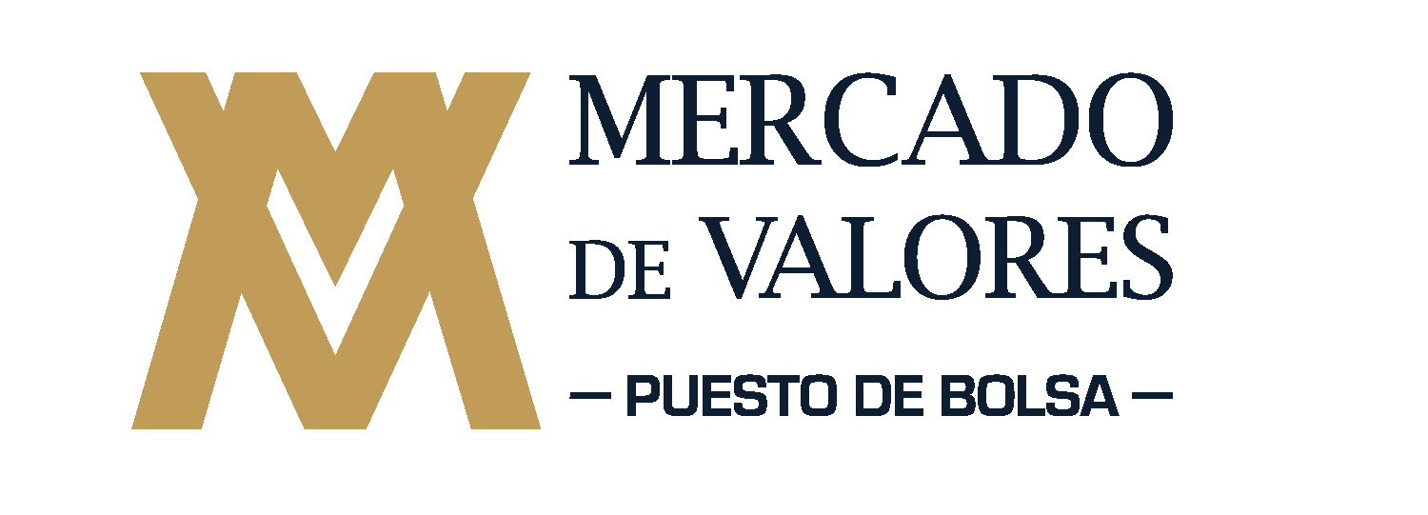 |  | 
Inversiones SAMA S.A., Puesto de Bolsa S.A. | Mercado de Valores de Costa Rica, Puesto de Bolsa S.A. | Popular Valores, Puesto de Bolsa S.A. | BAC San José, Puesto de Bolsa S.A.

"La autorización para realizar oferta pública no implica calificación
sobre la emisión, ni la solvencia del emisor o intermediario".

FECHA DE ÚLTIMA ACTUALIZACIÓN DEL PROSPECTO: ABRIL DEL 2026
Heredia, Costa Rica

Notas importantes para el inversionista

Señor inversionista, es su deber y derecho conocer el contenido del Prospecto antes de tomar la decisión de invertir, este le brinda información sobre la emisión, la información relevante relativa al emisor, así como los riesgos asociados tanto a la emisión como al emisor. La información estipulada en el Prospecto es de carácter vinculante para la empresa, lo que significa que esta será responsable legalmente por la información que se consigne en el Prospecto.
Consulte los comunicados de hechos relevantes que realiza el emisor sobre los acontecimientos que pueden incidir en el desempeño de la empresa y los informes financieros periódicos. Complemente su análisis con la calificación de riesgo actualizada por las empresas calificadoras de riesgo.
El comportamiento y desempeño de las empresas emisoras a través del tiempo no aseguran su solvencia y liquidez futuras. La inversión que realice será únicamente por su cuenta y riesgo. La Superintendencia General de Valores no emite criterio sobre la veracidad, exactitud o suficiencia de la información contenida en este Prospecto.
La Superintendencia General de Valores y quienes intervienen en el proceso de intermediación bursátil, no asumen responsabilidad sobre la situación financiera de la empresa emisora.

Introducción

Se debe recordar a los inversionistas a manera de antecedente que, a partir del año 2002, FIFCO formó una alianza estratégica en el Negocio de Bebidas y Alimentos con Heineken que comprendió la operación de la empresa Distribuidora La Florida, S.A y sus subsidiarias con desarrollos de negocios regionales en Costa Rica y Centroamérica, así como en Estados Unidos; además la alianza con Heineken incluyó participaciones conjuntas en negocios cerveceros y de otras bebidas en Nicaragua y Panamá. Luego de más de 22 años de relación comercial entre las partes, en el transcurso del año 2025, FIFCO y Heineken llevaron a cabo un proceso de negociación que culminó con la adquisición por parte de Heineken del 100% de la participación de las operaciones mencionadas.
Este proceso de negociación fue finalmente firmado entre las partes el 22 de septiembre del 2025 y aprobado por la Asamblea de Accionistas de FIFCO el 7 de octubre de 2025. Como hecho subsecuente, el 30 de enero del 2026 se formalizó el cierre de la transacción tras la aprobación de las autoridades regulatorias de Costa Rica y Nicaragua, y el cumplimiento de todos los requisitos legales correspondientes. La operación finalmente incluyó la transferencia de la totalidad de las acciones que FIFCO mantenía en Distribuidora La Florida S.A. y otras sociedades subsidiarias y afiliadas. El valor de cierre que fue pagado por la compradora el 30 de enero del 2025 fue de $3.201 millones, conforme al cierre estimado del mes de enero 2026, mismo que está sujeto a los ajustes finales usuales contractuales en este tipo de transacciones.
Esta transacción fue debidamente informada al mercado mediante Hechos Relevantes y su valoración individual y conjunta superó el diez por ciento (10%) del total de los activos consolidados de la Compañía. El cierre de la transacción no implicó modificaciones a los derechos de los accionistas, ni alteraciones en las características de las acciones inscritas de Florida Ice and Farm Company, S.A.
Como resultado de esta operación, FIFCO ajustó su estructura tanto corporativa como a nivel operativo y de portafolio, manteniendo su enfoque estratégico en aquellas actividades que continúan formando parte del negocio del Emisor.
Para dar claridad a todos los inversionistas, se procede a detallar el alcance del Perímetro derivado de la ejecución de la Transacción (es decir, las sociedades en las cuales FIFCO vendió su participación accionaria directa o indirecta) a Heineken. Las sociedades que conformaron el Perímetro de la Transacción están marcadas en color azul oscuro y las que no formaron parte del Perímetro y que continúan formando parte del negocio del Emisor, están marcadas con color celeste.

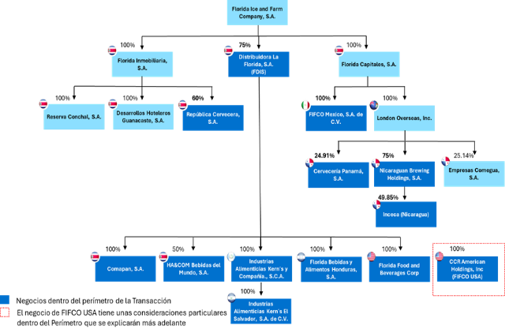

Como se menciona en el recuadro anterior, las operaciones de FIFCO USA formaron parte del Perímetro de la Transacción y se están explorando varias posibilidades estratégicas para su futuro, dentro de las cuales se incluye la posibilidad de la venta de las operaciones a un tercero con el apoyo de Heineken.
En resumen, la Transacción abarcó todas las divisiones de bebidas, alimentos y venta al detalle de FIFCO (color azul oscuro) y representó el 78% de los activos, el 93% de las ventas netas y el 88% de la utilidad neta atribuible a los accionistas de FIFCO, tomando como referencia los estados financieros del 2024.
Los negocios que quedaron fuera del Perímetro de la Transacción con Heineken y que permanecen en FIFCO son: el Negocio Inmobiliario (Bienes Raíces y Hospitalidad) y participación en el negocio de vidrio:

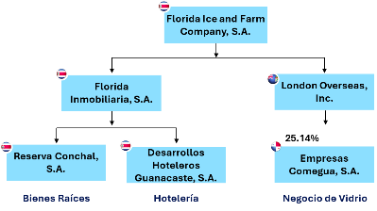
Por último, cabe destacar que además de la gestión operativa de los negocios indicados, FIFCO mantendrá 3 prioridades estratégicas, las cuales son las siguientes:

- Administración adecuada de los Fondos ligados a la Transacción: Los fondos se mantienen invertidos bajo una estrategia conservadora, enfocados en la preservación del capital, e invertidos de forma diversificada en fondos AAA de alta liquidez y máxima calificación crediticia o de bajo riesgo. Esto se mantendrá así hasta su distribución. La gestión de los fondos se realizará bajo una gobernanza estricta, con altos niveles de disciplina, rigor financiero y transparencia.
- Gestión de Fideicomiso de Garantía: Existe un Fideicomiso de Garantía para cubrir posibles obligaciones de indemnización a cargo de FIFCO relacionadas con representaciones y declaraciones otorgadas y eventuales reclamos de los mismos por parte de Heineken. El Escrow de $150 mm se encuentra bajo custodia de CITIBANK NA (Escrow Agent) y tiene respaldo por un acuerdo entre FIFCO- Heineken y CITIBANK, con instrucciones claras para realizar desembolsos únicamente en caso de que exista un reclamo ya acordado por las partes. Los montos del Escrow se liberarán en tres fases: a los 12 meses ($100mm), 24 meses ($40mm), y 48 meses ($10mm), en cada caso el monto liberado está sujeto a reclamos que Heineken pueda presentar. La cuenta Escrow estará generando intereses por los montos en custodia y éstos se asignarán a FIFCO.
- Maximización de Activos Estratégicos: Con respecto a los negocios y activos que se mantendrán en la empresa, se trabajará en la identificación de distintas avenidas estratégicas para analizar todas las alternativas posibles y una vez identificadas se diseñará la ruta estratégica a seguir que permita la mayor optimización del valor en cada uno de los negocios.

Como conclusión de este apartado, se debe mencionar que antes de entrar a conocer los alcances del presente Prospecto es importante aclarar a todos los inversionistas que, producto de la venta a Heineken de la totalidad de las acciones que FIFCO poseía en la sociedad Distribuidora La Florida S.A. y en otras sociedades subsidiarias y afiliadas de FIFCO, y con el objetivo de asegurar una divulgación clara, suficiente, oportuna y veraz, conforme a los principios que rigen el mercado de valores costarricense y la normativa aplicable para estos efectos, este Prospecto ha sido estructurado de manera tal que se contemplan dos componentes diferenciados de información: por una parte, el Prospecto incluye información relativa a los negocios continuados, entendidos como aquellas actividades, inversiones, activos y operaciones que el emisor mantendrá y desarrollará como parte de la continuidad de su giro ordinario y de su estrategia operativa futura.
Por otra parte, se incorpora información vinculada a negocios o proyectos discontinuados, correspondiente a actividades que han sido objeto de desinversión y que, en consecuencia, ya no forman parte de la operación vigente del emisor, sin perjuicio de que se deba considerar su relevancia histórica y contable.
La presentación diferenciada de dicha información tiene como finalidad facilitar al público inversionista una adecuada comprensión de la situación actual del emisor, la evolución de su estructura de negocios y el alcance de las operaciones que permanecerán vigentes, permitiendo así una evaluación informada de los valores ofrecidos, de los riesgos asociados y de la proyección futura del emisor.

Tabla de contenido
Contenido
Prospecto 2
Notas importantes para el inversionista 3
Introducción 4
Tabla de contenido 8
Índice de Cuadros 10
Índice de ilustraciones 11
Capítulo 1. 12
Información sobre las emisiones, la oferta e identificación de los directores, gerentes y asesores involucrados con el proceso de oferta pública 12
1. Información sobre las emisiones 13
1.1. Emisiones de Deuda 13
1.2. Emisión de Acciones 13
2. Identificación de directores, gerentes y asesores involucrados con el proceso de oferta pública 19
Capítulo 2. 20
Información esencial 20
1. Factores de riesgo que afectan a la emisión y a la empresa 21
1.1. Riesgos 21
1.2. Riesgos asociados a la emisión de acciones 26
1.3. Políticas de reducción de riesgo 28
2. Análisis de indicadores financieros 29
2.1. Índices de liquidez 30
2.2. Índices de rentabilidad 31
2.3. Índices de actividad 34
3. Endeudamiento y capitalización 38
3.1. Endeudamiento 38
3.2. Capitalización 39
4. Contingencias (al 31 de diciembre de 2025) 42
5. Compromisos (al 31 de diciembre de 2025) 44
Capítulo 3. 45
Información sobre la empresa emisora 45
1. Historia y desarrollo de la empresa 46
1.1. Constitución 46
1.2. Breve reseña histórica 46
1.3. Actividad 50
1.4. Principales competidores 52
1.5. Subsidiarias de FIFCO 53
1.6. Estructura organizativa 53
1.7. Propiedades, planta y equipo 55
1.8. Empleo y riqueza para los países en los que opera 55
Capítulo 4. 57
Resultados de operación y financieros e información prospectiva 57
1. Resultados de Operación - Dimensión Económica 58
1.1. Florida Hospitalidad 60
1.2. Florida Capitales 61
2. Resultados de Operación - Dimensión Social Interna y Externa 61
3. Agenda de Sostenibilidad basada en la Gobernanza. 63
4. Resultados de Operación - Dimensión Ambiental 64
Capítulo 5. 68
Directores, personal gerencial y empleados 68
1. Personal Gerencial 70
1.1. Representación Judicial y Extrajudicial 72
2. Políticas generales de compensación de los directores y personal gerencial 72
3. Personal 73
4. Participación social de directores, personal gerencial y empleados 73
Capítulo 6. 75
Resultados de operación y financieros e información prospectiva 75
1. Participaciones significativas 76
2. Transacciones con partes relacionadas 76
Capítulo 7. 78
Información financiera 78
1. Anexos al Prospecto 79
2. Periodicidad de la información a los inversionistas 79

Índice de Cuadros
Tabla 1 - Valor de Mercado de las acciones al 31 de diciembre del año respectivo (1) 14
Tabla 2 - Mecanismos de Recompra de Acciones 19
Tabla 3 - Funcionarios involucrados en el proceso de oferta pública 19
Tabla 4 Detalle de las pólizas de seguros, así como los montos asegurados – Costa Rica 28
Tabla 5 Razones financieras, en millones de colones 30
Tabla 6 - Liquidez Corriente 30
Tabla 7 - Razón Ácida 31
Tabla 8 - Utilidad Neta a Activo Total 32
Tabla 9 Utilidad Neta a Ventas 32
Tabla 10 Utilidad Neta a Patrimonio Neto 33
Tabla 11 Utilidad por Acción 33
Tabla 12 Periodo medio de cobro de cuentas por cobrar comerciales 34
Tabla 13 Periodo medio de pago 34
Tabla 14 Días de Inventario 35
Tabla 15 Rotación de Inventario 35
Tabla 16 Rotación de Activo Fijo 36
Tabla 17 Utilidad Neta más Gastos Financieros a Gastos Financieros 37
Tabla 18 Cuentas Incobrables a Ventas Netas 37
Tabla 19 Activos y Pasivos en Moneda Extranjera 38
Tabla 20 Pasivo Total a Patrimonio Neto (Excluyendo las Utilidades Disponibles) 39
Tabla 21 Captación Efectiva a Pasivo Total 39
Tabla 22 Distribución de utilidades de los últimos 10 años (en millones de colones) 40
Tabla 23 Historia del Capital Social por los últimos 3 años 42
Tabla 24A Detalle de Subsidiarias 54
Tabla 24B Detalle de Subsidiarias 54
Tabla 25A Balance por segmentos de negocio (en millones de colones) 59
Tabla 25B Dividendos Recibidos Empresas Comegua (en millones de colones) 59
Tabla 26 Principales hitos de Florida Hospitalidad 60
Tabla 27 Principales hitos de Florida Capitales 61
Tabla 28 Distribución del personal 73
Tabla 29 Porcentaje de colaboradores afiliados a Asociaciones Solidaristas 73
Tabla 30 Saldos con partes relacionadas 76
Tabla 31 Transacciones con partes relacionadas 77

Índice de ilustraciones
Ilustración 1 Junta Directiva vigente 69



Capítulo 1.

Información sobre las emisiones, la oferta e identificación de los directores, gerentes y asesores involucrados con el proceso de oferta pública

Información sobre las emisiones

Florida Ice and Farm Company, S.A. (“FIFCO” o “la Compañía”) se encuentra inscrita en la Bolsa Nacional de Valores desde 1979 y cuenta con autorización para transar dos tipos de títulos: acciones y papel de deuda o bonos.

Emisiones de Deuda
A la fecha, FIFCO no tiene ningún Programa de bonos inscrito ni Serie de bonos vigente.

Emisión de Acciones
La Asamblea General Ordinaria de Accionistas realizada el 11 de marzo del 2025, aprobó, la reducción del Capital Social de Florida Ice and Farm Company, S.A., de ¢86.216.675.100 a ¢85,863,415,100. La reducción corresponde a 3,532,600 acciones comunes y nominativas de ¢100,00 cada una, que al 31 de diciembre del 2024 estaban mantenidas en Tesorería.
Al 31 de diciembre de 224, el Capital Social Autorizado de la0 Compañía era de ¢86,216,675,100 (ochenta y seis mil doscientos dieciséis millones seiscientos setenta y cinco mil cien colones), representado por 862,166,751 (ochocientos sesenta y dos millones ciento sesenta y seis mil setecientos cincuenta y uno) acciones comunes con un valor nominal de ¢100,00 (cien colones) cada una.
La emisión de acciones está inscrita ante Interclear Central de Valores, S.A. mediante el código ISIN CRFIFCOA0015. Actualmente se negocian en la Bolsa Nacional de Valores de Costa Rica con el nemotécnico “FIFCO” y el instrumento “acom”.
Actualmente, FIFCO no emite acciones para colocar en el mercado accionario. Con la información con que cuenta el Emisor a la fecha, ningún accionista por sí o por interpósita persona tiene más del 10% de las acciones en circulación. Se aclara que el Emisor tiene limitaciones prácticas para conocer las participaciones de los accionistas de forma indirecta, por lo que estos porcentajes pueden variar.
El plazo de inscripción en el Libro de Accionistas es de 1 día hábil, una vez reportados los cambios por parte del sistema de negociación.

Tabla 1 - Valor de Mercado de las acciones al 31 de diciembre del año respectivo (1)
- Montos en colones -
Año | Valor de Mercado | Valor en Libros
2021 | 735,0 | 396,7
2022 | 665,0 | 416,4
2023 | 649,5 | 427,9
2024 | 765,9 | 426,3
2025 | 1.375,00 | 404,6
Notas:
- El valor en libros se calcula como el patrimonio atribuible a los accionistas dividido entre el valor nominal de las acciones en circulación.

- Prelación de pagos
De conformidad con lo establecido en el Artículo 34, de la Ley Concursal de Costa Rica, el orden de prelación de pagos de los créditos concursales ante un eventual proceso de fase concursal liquidatoria de la compañía, sería el siguiente: ARTÍCULO 34- Créditos concursales 34.1. Clases y prelación. Salvo disposición legal en contrario, los créditos concursales tendrán, por su orden, los siguientes grados de preferencia: 1) Créditos con privilegio especial. 2) Créditos con privilegio general. 3) Créditos comunes. 4) Créditos subordinados. 34.2. Créditos con privilegio especial Los acreedores de créditos con privilegio especial tendrán un derecho preferente para el pago de sus créditos, con el producto de la enajenación de los bienes sobre los cuales recae el privilegio, salvo que por ley se disponga otro criterio de prelación para casos especiales. Podrán renunciar a su garantía total o parcialmente. Se considerarán créditos con privilegio especial, los garantizados por: 1) Hipotecas. 2) Prendas. 3) Fideicomisos de garantía. 4) Garantías mobiliarias, salvo las provenientes de embargos judiciales por créditos que no gozaban de ellas. 5) Derecho de retención, cuando el acreedor esté en ejercicio de él. 6) Bienes gananciales. 7) Los demás que disponga la ley para supuestos especiales. Cuando uno o varios bienes garanticen diferentes créditos, la preferencia de pago será determinada por la ley sustantiva correspondiente. Se pagarán en primer lugar los créditos gravados con hipotecas o prendas legales, sobre los garantizados con hipotecas o prendas de otro tipo. En todo caso, el derecho ganancial se entenderá subordinado al pago de otros créditos con privilegio especial que graven los bienes afectados. Si ejecutada la garantía quedara algún saldo a favor del concurso, formará parte del acervo concursal. Si quedara un saldo al descubierto a favor del acreedor, se considerará crédito común. De lo obtenido por la enajenación de los bienes garantes, se reservará un diez por ciento (10%) en caso de que no existan otros bienes suficientes para pagar en todo o en parte los créditos alimentarios, laborales y los correspondientes a indemnizaciones por daño a la salud y vida de las personas. Si luego de cubrir estos créditos quedara un remanente, este será distribuido proporcionalmente entre cada uno de los acreedores con privilegio especial que hayan aportado a la reserva. 34.3. Créditos con privilegio general Los acreedores con privilegio general tendrán derecho preferente para el reconocimiento y pago de sus créditos, sobre acreedores comunes y subordinados, con el producto de la totalidad del patrimonio del concurso no afectado por privilegios especiales. Podrán renunciar a su garantía total o parcialmente. Se considerarán créditos con privilegio general:1) Los alimentarios. 2) Los laborales. 3) Las indemnizaciones concernientes a daños a la salud o la vida, no cubiertas por seguros. 4) Los demás dispuestos por la ley para supuestos especiales. A falta de disposición legal concreta, para su reconocimiento y pago, se respetará el orden indicado. De existir diversos acreedores dentro de una misma categoría de créditos con privilegio general, entre ellos regirá el principio de igualdad concursal. Los acreedores alimentarios y laborales serán pagados inmediatamente por el concurso en cuanto a sus derechos dinerarios, cuando así lo requieran en virtud de resolución ejecutoria que los establezca. De no satisfacerse los créditos en forma inmediata, el interesado lo comunicará al tribunal, que adoptará las medidas legales inmediatas para el cumplimiento de las obligaciones. Los acreedores alimentarios y laborales, con resolución ejecutoria a favor que no hayan iniciado su ejecución, también podrán requerir directamente el pago al concurso en los términos antes indicados. 34.4. Créditos comunes Se considerarán créditos concursales comunes aquellos no incluidos como privilegiados especiales o generales, ni subordinados. 34.5. Créditos subordinados Los créditos subordinados serán pagados, de ser posible, luego de cubiertos en su totalidad los créditos comunes. Serán subordinados los siguientes créditos: 1) Aquellos a los que el acreedor voluntariamente les asigne esa condición. 2) Los de aquellas personas especialmente relacionadas con el concursado, salvo que se trate de créditos concursales con privilegio general. 3) Los demás a los que la ley les otorgue esa calificación. A continuación, se muestra el valor de mercado de las acciones al 31 de diciembre de cada uno de los años comprendidos entre 2020 y 2024, ambos años inclusive, y su valor en libros.

- Tratamiento tributario para dividendos
Por disposiciones legales establecidas en la Ley 9635, titulada Ley de Fortalecimiento de las Finanzas Públicas, publicada en La Gaceta No. 202 del martes 4 de diciembre del 2018, la Compañía debe aplicar una retención del quince por ciento en el pago o acreditación de los dividendos, excepto cuando se distribuyan dividendos en acciones nominativas de la misma Compañía emisora. Dicha retención constituye un impuesto único y definitivo a cargo del accionista.
No corresponderá retener el impuesto del quince por ciento, cuando el accionista demuestre mediante certificación de Contador Público Autorizado, que es una sociedad de capital domiciliada en Costa Rica, que desarrolla una actividad lucrativa y está sujeta al Impuesto sobre las Utilidades o al de Rentas y Ganancias y Pérdidas de Capital, en el último periodo fiscal cerrado. La certificación indicada debe emitirse en cumplimiento de lo dispuesto por el Colegio de Contadores Públicos en la Circular 25-2022, denominada “Guía Mínima de Requisitos para realizar la Emisión de la Certificación para Efectos Tributarios (Actividad Lucrativa de una Sociedad de Capital Domiciliada en Costa Rica)” del 7 de junio de 2022. Este porcentaje tampoco procede cuando los dividendos se decretan sobre utilidades acumuladas con fuente extraterritorial.

- Asamblea de accionistas
La persona titular de acciones tendrá derecho a voto en la Asamblea de Accionistas, para lo cual, la convocatoria se hará mediante publicación de un aviso en uno de los periódicos de mayor circulación del país, por lo menos nueve días antes de realizarse la Asamblea, sin considerar el día de la publicación de la convocatoria ni el día de la celebración de la Asamblea de Accionistas.

- Inmovilización o desmaterialización de acciones
El Transitorio VIII de la Ley Reguladora del Mercado de Valores establece que el Consejo Nacional de Supervisión del Sistema Financiero (CONASSIF) podrá acordar la obligatoriedad de la representación por medio de anotaciones electrónicas en cuenta, prevista en el párrafo tercero del artículo 115, incluso para todos los valores que sean objeto de oferta pública, después de transcurrido un año a partir de la entrada en vigor de esta ley. Cuando lo haga, otorgará un plazo prudencial a los emisores para ajustar las emisiones al esquema de anotaciones electrónicas en cuenta, conforme lo disponga reglamentariamente el propio Consejo.
El CONASSIF modificó el Reglamento sobre Oferta Pública de Valores indicando que todas las acciones que existen aún en soporte físico deben pasar por el proceso de desmaterialización y convertirse en anotaciones electrónicas. Mediante el Transitorio k al Reglamento se otorgó un plazo para realizar este proceso de desmaterialización cuyo vencimiento original estaba establecido para el mes de abril 2023.
Durante el proceso de implementación de la desmaterialización de los valores con representación física fue presentado un recurso de amparo bajo el número de expediente judicial 23-007483-0007-CO y que fue el antecedente para la presentación de una acción de inconstitucionalidad contra los artículos 4 del Acuerdo Sugeval 17-15 Reglamento de Custodia, el Transitorio k) del Acuerdo Sugeval 7-06, Reglamento sobre Oferta Pública de Valores y el Transitorio VIII de la Ley Reguladora del Mercado de Valores bajo el número de expediente judicial 23-016481-0007-CO.
La Sala Constitucional de la Corte Suprema de Justicia dio curso a la acción de inconstitucionalidad presentada y suspendió temporalmente los efectos de la aplicación de las normas, particularmente el transitorio k del Reglamento de Oferta Pública de Valores.
Mediante las resoluciones número 2025028307 y 2025034692, dictadas a las 11:50 horas del 3 de setiembre del 2025 y a las 9:20 horas del 24 de octubre del 2025, la Sala Constitucional rechazó de plano la acción de inconstitucionalidad y declaró sin lugar el recurso de amparo interpuestos en relación con el proceso de desmaterialización de acciones físicas, con lo cual se restableció la plena vigencia y aplicabilidad del marco normativo impugnado, así como la exigibilidad del régimen de representación de valores mediante anotaciones electrónicas en cuenta previsto en la Ley Reguladora del Mercado de Valores, sin que se determinara una afectación inconstitucional al derecho de propiedad de los inversionistas.
Con fundamento en las facultades que otorga la LRMV al CONASSIF este órgano aprobó, mediante el artículo 10 del acta de la sesión 1990-2025, celebrada el 15 de diciembre de 2025, una reforma al transitorio k del Reglamento de Oferta Pública de Valores (Acuerdo Sugeval 7-06), para ajustar el plazo para completar el proceso de desmaterialización total de las acciones físicas hasta el 31 de agosto de 2026.
Con este propósito el CONASSIF estableció que los emisores accionarios que aún tengan acciones representadas en físico deben remitir a la Superintendencia una actualización del plan para ejecutar la desmaterialización total de las acciones físicas a más tardar el 31 de marzo de 2026.
Una vez concluido el proceso, los emisores disponen de 10 días hábiles para informarlo mediante comunicado de hecho relevante y modificar el prospecto. Corresponderá a cada emisor valorar si requiere para cumplir con lo ordenado, la celebración de una asamblea de accionistas de conformidad con el artículo 115 de la LRMV.
En aras de proteger los intereses de los accionistas minoritarios la normativa contempla que los emisores deberán contratar contratar a entidades autorizadas para ejercer la actividad de custodia de valores un servicio especial de custodia para atender a inversionistas titulares de valores accionarios inscritos en el Registro Nacional de Valores e Intermediarios que realizan el proceso de desmaterialización, cuyo monto de participación accionaria es igual o menor a ₡50 millones y no posean contratos activos del servicio de custodia de valores con alguna entidad autorizada.
El monto de la participación accionaria se calcula utilizando el precio de la última transacción de compra venta celebrada en la Bolsa Nacional de Valores de Costa Rica, antes del 31 de mayo del 2026.
El soporte en papel de los títulos físicos que sean desmaterializados perderá toda eficacia y validez y no podrán ser objeto de endosos traslativos de dominio.
Las custodias especiales para la desmaterialización de acciones solo pueden ser utilizadas para la custodia de acciones de emisores de valores inscritos en el Registro Nacional de Valores e Intermediarios, que previamente se encontraban en soporte físicos, por lo tanto, no es posible en estas cuentas de valores la incorporación de nuevas acciones que se deriven por operaciones de compra venta o de reporto de valores en el mercado secundario, ni la incorporación de valores de otros emisores.
Tampoco son objeto de este servicio a aquellos inversionistas que posean acciones de diversos emisores que previamente se encontraban en soporte físico, pero que en conjunto poseen una participación accionaria agregada superior a ₡50 millones.
No se permitirá el traslado parcial de títulos accionarios por parte del accionista a otra cuenta de custodia.
Si un inversionista solicita de manera expresa mantener una relación comercial para la recepción de otros servicios dispuestos en el Acuerdo SUGEVAL 18-16, o solicite la incorporación a la custodia de otros valores distintos a los del proceso de desmaterialización, el inversionista previamente deberá suscribir un contrato con el intermediario de su elección y solicitar los traslados de custodia a la nueva cuenta de custodia de valores.
Los emisores de valores deben contratar a entidades autorizadas para ejercer la actividad de custodia de valores un servicio de custodia inmovilizada para atender a inversionistas titulares de valores accionarios inscritos en el Registro Nacional de Valores e Intermediarios, que aún posean acciones en soporte físico y que no se han apersonado para realizar el trámite de desmaterialización al 31 de agosto del 2026. También serán considerados dentro de esta custodia aquellos accionistas que no se encuentran localizables por parte del emisor.
Los valores recibidos en esta cuenta se deben registrar en estado inmovilizado, por lo tanto, no se podrá realizar ninguna gestión activa sobre dichas acciones ni ejercer los derechos políticos inherentes.
Los emisores deberán cancelar sin demora (un día hábil) el pago de los dividendos u otros beneficios patrimoniales cuando el accionista se apersone en forma posterior al 31 de agosto de 2026 a solicitar el traslado de custodia de valores hacia otra cuenta de custodia directamente contratada por el accionista. Si este inversionista es titular de una participación accionaria agregada superior a ₡50 millones, el emisor correspondiente podrá deducir el costo que ha asumido por el servicio de custodia inmovilizada desde el 1 de setiembre del 2026 y hasta el momento en que se ejecuta el traslado. Si se considera necesario, el emisor podrá aplicar las disposiciones vigentes sobre prescripción según lo establecido en el ordenamiento jurídico.
Este proceso se rige por lo aquí mencionado y por lo establecido en el Acuerdo SGV-A-8-2026 Proceso de Desmaterialización de Acciones.”

- Programa de Recompra de Acciones
Actualmente, FIFCO realiza recompra de acciones mediante dos mecanismos: Programa de Recompras y Subasta Inversa, por medio de los cuales la Compañía compra acciones que circulan en el mercado y las conserva en Tesorería, esto con el objetivo de brindar liquidez al accionista. Las recompras cumplen con la normativa que dicta SUGEVAL y se comunica mediante Hecho Relevante según corresponda.

Tabla 2 - Mecanismos de Recompra de Acciones
Mecanismo de recompra: | Subasta Inversa | Programa de Recompra
Fecha de aprobación: | 19 de marzo del 2024 | 19 de marzo del 2024
Monto aprobado: | US$40.000.000,00 | US$40.000.000,00
Plazo: | No aplica | 36 meses a partir de la aprobación, prorrogable una vez previo envío de Hecho Relevante
Monto disponible (1): | US$40.000.000,00 | US$13.478.977,00
Estatus: | Suspendido (1) | Suspendido (1)

- Suspendido temporalmente mediante el Comunicado de Hechos Relevante CHR-7326.

Identificación de los directores, gerentes y asesores involucrados con el proceso de oferta pública

Tabla 3 - Funcionarios involucrados en el proceso de oferta pública
Nombre | Puesto | Participación | Fax | Teléfono | Correo Electrónico
Mariel Picado Quevedo | Directora General | Representante Legal | 2437-7011 | 2437-6700 | mariel.picado@fifco.com
Sergio Chavarria Hidalgo | Director de Finanzas y Servicios Corporativos | Representante Legal | 2437-7011 | 2437-6700 | sergio.chavarria@fifco.com
Ana Patricia Morera Martinelli | Gerente Corporativo de Tesorería e Impuestos | Responsable | 2437-7011 | 2437-6700 | ana.morera@fifco.com
Deloitte & Touche, S.A. | Auditora Externa de la Entidad | Firma Auditoría Externa | 2246-5100 | 2246-5000 | informacion@deloitte.com



Capítulo 2.

Información esencial

- Factores de riesgo que afectan a la emisión y a la Compañía
Los factores de riesgo definen algunas situaciones, circunstancias o eventos que pueden suscitarse en la Compañía y reducir o limitar el rendimiento y liquidez de los valores objeto de la oferta pública y traducirse en pérdidas para el inversionista.
Acorde a lo indicado en el apartado inicial, a partir de febrero de 2026 la Compañía tiene un cambio en los factores de riesgos, ya que estos se circunscriben a los negocios que continúan. Las siguientes anotaciones le servirán de orientación para evaluar el efecto que éstos podrían tener en su inversión.

  - Riesgos de la Compañía
A continuación, se explican los riesgos que podrían afectar a la Compañía

- Riesgos geopolíticos
El entorno geopolítico actual se caracteriza por un mayor nivel de volatilidad e incertidumbre, derivado de tensiones entre bloques económicos, conflictos regionales persistentes, ajustes en políticas comerciales y energéticas, y cambios en marcos regulatorios internacionales. Estas condiciones pueden impactar de manera indirecta las operaciones y resultados de la Compañía, particularmente a través de fluctuaciones en los flujos turísticos internacionales hacia destinos de playa, variaciones en los costos de insumos y energía relevantes para los proyectos inmobiliarios y la industria del vidrio, interrupciones en cadenas de suministro, así como cambios en el acceso a financiamiento y en el apetito de inversión. Si bien la Compañía no opera en zonas de conflicto directo, su desempeño está expuesto a la evolución del contexto geopolítico global y a la capacidad de adaptación frente a escenarios macroeconómicos adversos.

- Riesgos asociados a la gestión de fondos de mercado de liquidez
Las inversiones en fondos de mercado de liquidez, si bien buscan preservar el capital y ofrecer alta disponibilidad, no están exentas de riesgos. El rendimiento depende directamente de las tasas de interés vigentes; por lo que, variaciones en éstas pueden reducir la rentabilidad esperada. Lo mismo sucede con fluctuaciones del tipo de cambio que pueden afectar su rendimiento en colones.
Los riesgos geopolíticos actuales pueden incidir en la estabilidad de los mercados financieros y en la disponibilidad de instrumentos de corto plazo, generando volatilidad en tasas de interés, confianza en emisores y condiciones de liquidez. Estos factores, aunque externos, pueden repercutir en el desempeño del fondo, por lo que la diversificación y la gestión prudente resultan esenciales para mitigar sus efectos.
Existe el riesgo de selección de instrumentos, ya que los activos subyacentes —aunque de corto plazo— pueden enfrentar problemas de crédito o liquidez. La calidad de los gestores es determinante: decisiones inadecuadas en la administración del portafolio pueden afectar la seguridad y el desempeño del fondo, generando resultados inferiores a los anticipados.
La inversión en fondos conlleva el riesgo de pérdida parcial o total del capital invertido, incluyendo el principal, como consecuencia del incumplimiento (default) de los emisores de los valores que integran la cartera del fondo, ya sea por deterioro financiero, insolvencia o eventos crediticios adversos. Asimismo, el desempeño y la preservación del capital pueden verse afectados por deficiencias operativas, errores de gestión, conflictos de interés, fallas en los controles internos, fraudes o incumplimientos contractuales por parte del gestor del fondo, del custodio u otros intermediarios relevantes. Dichos eventos podrían derivar en pérdidas económicas, restricciones de liquidez, demoras en el reembolso de las inversiones o en una valuación inferior de los activos del fondo, sin que exista garantía alguna de recuperación del monto invertido.

- Riesgos asociados a la empresa emisora
Se refieren al conjunto de eventos o condiciones, tanto internas como externas, que podrían afectar negativamente el cumplimiento de sus objetivos estratégicos, financieros y operativos. Estos riesgos surgen del entorno económico y regulatorio, del mercado en el que opera, de la gestión financiera y de las actividades operativas propias de la administración hotelera, el desarrollo inmobiliario, la participación en la empresa vidriera y la gestión de los recursos invertidos en los fondos de inversión, pudiendo impactar la rentabilidad, la continuidad del negocio y la confianza de los inversionistas.

- Riesgo del entorno
Consiste en la posibilidad de que eventos internos o externos afecten negativamente la capacidad de la Compañía para alcanzar sus objetivos: estratégicos, financieros y operativos, como resultado de variaciones en: las condiciones del mercado, el entorno económico y regulatorio, la demanda y valuación de los activos, la disponibilidad de financiamiento, o la ejecución de sus proyectos y operaciones. Las siguientes consideraciones sirven como guía para evaluar el impacto que estos riesgos podrían tener sobre su inversión.

  - Contracción del sector turismo
Tanto la actividad hotelera como la venta de productos inmobiliarios sustentan su crecimiento en la movilización de turistas a la zona de Guanacaste, Costa Rica. Por ello, si se presentara una disminución en el flujo de turistas, se pueden afectar de forma adversa ambas actividades y, por ende, los resultados económicos de la compañía.

  - Riesgos asociados a cambios en las preferencias de los clientes
Los inmuebles y servicios de la Compañía pueden perder atractivo debido a cambios en las preferencias de huéspedes y arrendatarios. Esto podría afectar la demanda, los niveles de ocupación y los ingresos proyectados. La falta de adaptación oportuna a estas tendencias puede impactar negativamente la rentabilidad para los inversionistas.
Los envases y productos de vidrio pueden perder atractivo debido a cambios en las preferencias de los clientes, quienes podrían inclinarse hacia materiales alternativos, soluciones más sostenibles o diseños distintos. Esto podría afectar la demanda, reducir los volúmenes de venta y, en consecuencia, impactar los ingresos proyectados. La falta de adaptación oportuna a estas tendencias de consumo puede afectar negativamente la rentabilidad para los inversionistas.

  - Riesgo de competencia
Actualmente, la industria inmobiliaria y hotelera y de producción de envases de vidrio enfrenta un entorno dinámico, caracterizado por la entrada de nuevos actores, consolidaciones y alianzas estratégicas entre grupos internacionales. En este contexto, la Compañía enfrenta la incorporación de competidores globales en los mercados donde opera, lo que la hace susceptible a presiones competitivas que podrían traducirse en una disminución de su participación de mercado y en mayores desafíos para mantener su posicionamiento.

- Riesgos regulatorios y legales
Se refieren a la posibilidad de impactos negativos en la Compañía derivados de cambios, incumplimientos o interpretaciones adversas del marco normativo y legal aplicable que podrían conllevar sanciones, litigios o restricciones operativas.

  - Riesgo por modificaciones en la regulación aplicable a la actividad de la Empresa
La Compañía está sujeta a distintas regulaciones emitidas en Costa Rica en el campo inmobiliario, hotelero y de producción de envases de vidrio como: requisitos administrativos, fiscales, urbanísticos y ambientales. En el caso de la actividad vidriera, también aplican normativas relacionadas con eficiencia energética, manejo de emisiones, gestión de residuos industriales y estándares de seguridad ocupacional. Si se presentaran modificaciones en estas regulaciones, algunas de las actividades de la Compañía podrían verse afectadas, incidiendo en los resultados de la empresa y en los intereses de los accionistas.
En relación con los recursos invertidos en los fondos de inversión, los riesgos regulatorios y legales se asocian a la posibilidad de que cambios en la normativa aplicable, nuevos requerimientos regulatorios, interpretaciones legales adversas o incumplimientos normativos afecten la administración, operación y rendimiento de dichos fondos. Esto puede derivar en restricciones a las estrategias de inversión y mayores costos de operación, impactando el valor de las participaciones y los retornos esperados por los inversionistas.

- Riesgos financieros y macroeconómicos
Los riesgos financieros y macroeconómicos se refieren a la posibilidad de impactos adversos en la situación financiera, los resultados y el valor de los activos de la empresa como consecuencia de variaciones en las condiciones macroeconómicas y financieras, tales como cambios: en las tasas de interés, tipos de cambio, inflación, acceso al financiamiento y ciclos económicos. Estos riesgos pueden afectar el costo de capital, la rentabilidad de los proyectos, la valuación de activos inmobiliarios y el rendimiento de los fondos de inversión.

  - Riesgo de variaciones en las tasas de interés
FIFCO financia algunas de sus inversiones con emisiones de bonos o créditos bancarios. Las tasas de interés tienen una repercusión directa en el costo de los recursos de la empresa ante cualquier variación en el entorno macroeconómico donde se opera.
En el caso de las inversiones que se mantienen en los cuatro fondos de inversión, las variaciones en las tasas pueden afectar el rendimiento que se percibe de los mismos, ya que invierten en instrumentos de muy corto plazo que ajustan a los movimientos de las tasas en el mercado.

  - Riesgo de variaciones de tipo de cambio
Las operaciones de la Compañía implican que la mayoría de sus ingresos se perciben en moneda extranjera, principalmente dólares estadounidenses, y la adquisición de ciertos bienes, servicios y equipamiento se cotizan en moneda local, colones costarricenses. En consecuencia, las fluctuaciones del tipo de cambio pueden afectar el flujo de caja de la Compañía y el valor de las obligaciones financieras denominadas en moneda extranjera, con potencial impacto en los resultados financieros y la liquidez.
De igual forma, existe un riesgo de exposición cambiaria sobre las inversiones que se mantienen en cuatro fondos en el exterior, todos en dólares americanos. Aunque el rendimiento de los fondos en dólares sea estable, la variación del tipo de cambio puede generar fluctuaciones importantes en su valoración en colones.

  - Riesgo de variaciones en los precios de insumos y servicios esenciales
Por razones económicas o naturales, los insumos y servicios necesarios que adquiere la Compañía podrían presentar incrementos en los precios, causando un impacto negativo en los ingresos esperados.

- Riesgos operativos y de ejecución
Se refieren a la posibilidad de pérdidas o impactos negativos derivados de fallas en los procesos internos, en la gestión operativa diaria o en la ejecución de proyectos y actividades del negocio. Estos riesgos incluyen: deficiencias en la planificación, administración de costos y plazos, desempeño del personal y proveedores, mantenimiento de activos, infraestructura y sistemas, así como eventos que interrumpan la operación normal. Su materialización puede afectar la eficiencia operativa, la rentabilidad de los proyectos, la continuidad del negocio y el cumplimiento de los objetivos estratégicos de la empresa.

  - Costos de operación y construcción
Los márgenes de operación y los resultados económicos del sector inmobiliario podrían verse afectados por incrementos en los costos relativos de la operación hotelera y la construcción de producto inmobiliario a nivel nacional. Lo anterior, se puede generar por variaciones en: el tipo de cambio, la inflación y tasas de interés. Adicionalmente, se puede generar por aumentos en los precios de las materias primas, insumos y costos de la mano de obra especializada para la industria hotelera o para la construcción. En el caso de la producción de envases y productos de vidrio, los resultados también pueden verse impactados por incrementos en los precios de insumos clave como arena sílica, soda cáustica y energía, así como por mayores costos asociados a procesos industriales y transporte. Estos factores, en conjunto, pueden presionar los márgenes y afectar la rentabilidad proyectada de la Compañía.

  - Riesgo operativo
La Compañía puede sufrir pérdidas de carácter financiero por situaciones derivadas de: errores humanos, definición o ejecución inadecuada de los procesos internos, errores en los sistemas de información y eventos externos, tanto en el manejo inmobiliario, la producción de vidrio como en el proceso de gestión de los fondos de inversión.

  - Riesgo de continuidad del Negocio
Las operaciones de la Compañía pueden verse suspendidas parcial o totalmente por eventos internos como: fallas en los sistemas eléctricos o de climatización de los inmuebles, interrupciones en los sistemas informáticos y de reservas, averías en equipos esenciales para la operación hotelera, limitaciones en el mantenimiento de las instalaciones o ausencia de personal crítico. En el caso de la producción de envases y productos de vidrio, también existen riesgos asociados a fallas en hornos de fundición, interrupciones en el suministro de energía o gas, problemas en la cadena de abastecimiento de materias primas y averías en maquinaria especializada. Asimismo, las operaciones pueden verse afectadas por eventos externos de alto impacto, tales como desastres naturales, emergencias sanitarias, manifestaciones sociales, restricciones de movilidad, inhabilitación temporal de los inmuebles, suspensión de servicios de telecomunicaciones o cualquier otro factor que afecte a la Compañía, a los mercados donde opera o a sus principales clientes, tanto a nivel local como internacional. Si la respuesta ante un evento que afecte la continuidad operativa se prolonga, podría comprometerse la capacidad de la Compañía para atender oportunamente sus obligaciones con los inversionistas.

  - Riesgo por ocurrencia de siniestros
En el eventual caso de que se diera la ocurrencia de un siniestro, podría presentarse un impacto negativo en los ingresos corrientes y en las utilidades de la Compañía, por el lapso que se requiera para activar nuevamente las operaciones.

- Riesgo reputacional o de imagen
Este riesgo se refiere al impacto en la imagen o reputación de la Compañía derivado de: rumores, comunicaciones masivas negativas, manejo administrativo deficiente, conductas contrarias a la ética, opiniones negativas de clientes o situaciones legales que afecten la imagen de la entidad. Lo anterior, puede llevar a una disminución en el valor de la acción y en los ingresos, como respuesta a la disminución del reconocimiento que se tenía de la compañía.

  - Riesgos asociados a la emisión de acciones
Se refieren a la posibilidad de impactos financieros, patrimoniales y estratégicos derivados de la colocación de nuevas acciones en el mercado. Estos riesgos incluyen la dilución de la participación de los accionistas existentes, cambios en la estructura de control, variaciones adversas en el precio de la acción, incertidumbre sobre la demanda de los inversionistas y mayores exigencias de cumplimiento regulatorio y de transparencia. Su materialización puede afectar el valor para los accionistas, el costo de capital y la percepción del mercado sobre la solidez y perspectivas de la Compañía.

- Riesgo de volatilidad en el precio
La falta de profundidad del mercado nacional puede ocasionar variaciones significativas en el precio cuando un inversionista hace oferta de venta o de compra de un número significativo de acciones. Lo anterior, se puede generar por: las variaciones en las expectativas del mercado, emisiones adicionales de acciones, “split” de acciones y distribución de dividendos.

- Riesgo de dilución
La emisión de nuevas acciones comunes por parte de FIFCO, podrían afectar el porcentaje de participación de los accionistas si éste decidiera no participar, ya que, implicaría una dilución de su participación en el capital común de la empresa.

- Riesgo de liquidez
Este riesgo se asocia a la posible dificultad del inversionista para liquidar sus acciones en un plazo determinado por falta de compradores o bajo volumen transado. Tal situación, puede conllevar a ajustes en el precio que podrían ocasionar que el inversionista reciba un monto menor al invertido o que no pueda liquidar su posición.

- Riesgo de variación en el tratamiento fiscal de los dividendos
El tratamiento fiscal vigente para los ingresos por dividendos (impuesto de renta) puede ser modificado por la Administración Tributaria costarricense, motivo por el cual se podrían ver afectados los ingresos netos del inversionista.

- Riesgos por la discrecionalidad para decretar dividendos
La Asamblea General Ordinaria de Accionistas tiene la discrecionalidad absoluta para decretar o no el pago de dividendos en el período respectivo, así como posee total discrecionalidad sobre el monto a distribuir. La ejecución de este pago puede ser o no delegada en la Junta Directiva si así lo decide la Asamblea General, y, de ser así, la Junta Directiva podrá proceder de forma trimestral de conformidad con el flujo de efectivo existente.
Por lo tanto, existe el riesgo de que en un determinado periodo o periodos la Asamblea General de Accionistas acuerde la no distribución de dividendos, o que el monto que se acuerde distribuir sea menor al esperado por algunos de los accionistas, lo que podría afectar el flujo de efectivo de éstos.

- Riesgo de transición estratégica post-desinversión
La Compañía ha experimentado una transformación significativa de su modelo de negocio tras la venta de determinadas subsidiarias. Si bien este proceso responde a una decisión estratégica, existen riesgos asociados a la adaptación organizacional, reasignación de recursos y consolidación del nuevo enfoque operativo, los cuales podrían impactar temporalmente los resultados financieros y operativos.

  - Políticas de reducción de riesgo
La Compañía mitiga los riesgos de sus operaciones inmobiliarias y hoteleras mediante la adecuada gestión de sus activos, la optimización de costos operativos y la contratación de proveedores estratégicos. Asimismo, cuenta con procedimientos orientados a asegurar la continuidad operativa ante eventos que puedan afectar la infraestructura, los servicios críticos o la generación de ingresos. La Junta Directiva ha definido Lineamientos de acatamiento obligatorio de Gestión de Riesgos, los cuales establecen los pasos y las pautas necesarias para la identificación, análisis, evaluación y tratamiento de los riesgos, acorde con lo establecido en los Estándares INTE/ISO 31000:2018 y COSO ERM 2017.
Adicionalmente, la Compañía definió una estrategia de inversión conservadora para la administración de los recursos derivados de la transacción con Heineken. En el marco de esta decisión, se privilegia la preservación del capital mediante el uso exclusivo de instrumentos de la más alta calidad crediticia.
La Compañía, convencida de la importancia de administrar el riesgo, se encuentra protegida con pólizas de seguro las cuales se describen a continuación:

Tabla 4 Detalle de las pólizas de seguros, así como los montos asegurados – Costa Rica
Tipo de Póliza | Bienes Asegurados | 2025-2026
Tipo de Póliza | Bienes Asegurados | (En Millones de colones)
Todo Riesgo Daño Físico | Edificios, mejoras a terrenos, obras de arte, herramientas, muebles y enseres, obras en proceso, maquinaria y equipo | 169,726.97
Responsabilidad Civil General | Actividad de hotelería- Administración inmobiliaria | 6,639.50
Responsabilidad Civil Umbrella | Actividad de hotelería- Administración inmobiliaria | 31,300.50
Equipo Contratista | Equipo Contratista | 49.93
Flotilla de Vehículos | Vehículos propiedad de la compañía | 400.00
Riesgos del Trabajo | Funcionarios de la compañía | 9,491.92
Fidelidad | Fianza de Fidelidad | 248.98
Monto Total Asegurado en colones |  | 217,857.80

Adicionalmente, se maneja una póliza médica por un monto máximo asegurable por empleado de $2.000.000 y una póliza colectiva de vida por un monto máximo asegurable por empleado de 36 salarios, con un tope máximo de $500.000, aplicables a los niveles gerenciales. Además, se cuenta con otra cobertura de gastos médicos por $100.000 y $50.000 y vida de $30.000 y $15.000, la cual aplica para personal profesional.

Análisis de indicadores financieros
Como se ha indicado previamente, el 30 de enero de 2026 FIFCO ejecutó el cierre de la transacción de compraventa firmada el 22 de setiembre de 2025 con Heineken International B.V., tras las aprobaciones otorgadas por la Comisión para Promover la Competencia (COPROCOM) de Costa Rica, PROCOMPETENCIA de Nicaragua y el cumplimiento de otros requisitos aplicables. Como se indicado anteriormente, la operación incluyó la transferencia de la totalidad de las acciones que FIFCO poseía en Distribuidora La Florida, S.A. y otras subsidiarias y afiliadas, conforme a los términos acordados y al marco jurídico vigente.
En el período 2025, los Estados Financieros evidencian la implementación de la NIIF 5, la cual establece que los negocios comprendidos en la transacción deben de clasificarse como activos mantenidos para la venta. Bajo este criterio, las operaciones que continúan formando parte del Grupo se presentan como operaciones continuadas, mientras que aquellas incluidas en la transacción se reconocen como operaciones discontinuadas.
Consecuencia de la transacción de desinversión y del efecto que genera en los estados financieros la implementación de la NIIF 5, las razones financieras adjuntas para el período 2025 podrían verse afectadas por este tratamiento contable.
La situación financiera de la Compañía en los últimos tres años se presenta en el siguiente cuadro resumen, donde se muestran los datos de liquidez, endeudamiento, rentabilidad y la actividad de FIFCO, basada en los estados financieros auditados de dichos períodos. En adición y con la intención de que el usuario de este prospecto pueda tener un mejor criterio de la información financiera, se incluye una columna adicional con las razones financieras de las Operaciones Continuadas.

Tabla 5 Razones financieras, en millones de colones
Razones financieras | 2023 | 2024 | 2025 | 2025*
Índices de Liquidez
Liquidez corriente | 1.1 | 1.1 | 1.5 | 0.5
Razón Ácida | 0.7 | 0.6 | 1.5 | 0.4
Índices de Rentabilidad
Utilidad neta a Activo Total | 10.9% | 9.4% | 6.0% | 3.7%
Utilidad Neta a Ventas | 11.5% | 10.4% | 83.2% | 12.0%
Utilidad Neta a Patrimonio Neto | 24.4% | 21.3% | 12.8% | 1.9%
Utilidad por acción (en colones) | ₡89.1 | ₡80.7 | ₡50.5 | ₡50.5
Índices de Actividad
Período medio de cuentas por cobrar (días) | 40.0 | 38.5 | 22.7 | 22.7
Período medio de pago (días) | 52.6 | 59.1 | 70.5 | 70.5
Días de Inventario | 72.8 | 87.0 | 66.7 | 66.7
Rotación de Inventarios | 5.0 | 4.2 | 5.5 | 5.5
Rotación activo fijo | 2.4 | 2.1 | 0.6 | 0.6
Utilidad Neta más Gastos Financieros a Gastos Financieros | 4.6 | 4.9 | 14.7 | 3.0
Cuentas Incobrables a Ventas | 0.2% | 0.3% | 0.1% | 0.1%
Niveles de Capitalización y Endeudamiento
Pasivo Total a Patrimonio Neto | 3.1 | 3.4 | 3.5 | 0.5
Captación a Pasivo Total | 10.8% | 10.2% | 0.0% | 0.0%
Fuente: Estados Financieros Auditados al 31 de diciembre de 2023, 2024 y 2025

Índices de liquidez
- Liquidez corriente
El cálculo de esta razón corresponde a dividir el activo circulante entre el pasivo circulante, y se interpreta como el número de veces que el activo a corto plazo cubre el pasivo a corto plazo. Debido a que ambas variables tienen un período de vencimiento similar, este es un buen indicador para medir la liquidez de una empresa en un momento determinado.

Tabla 6 - Liquidez Corriente
Liquidez Corriente | En millones de colones |  |  |  | Variación  Absoluta | %
Liquidez Corriente | 2023 | 2024 | 2025 | 2025* | Variación  Absoluta | %
Activo Circulante | 222 158 | 239 986 | 694 410 | 28 151 | (211 835) | (88.3%)
Pasivo Circulante | 195 100 | 228 548 | 453 688 | 55 424 | (173 124) | (75.7%)
Liquidez Corriente | 1.1 | 1.1 | 1.5 | 0.5 | (0.54) | (51.6%)
2025*: Cálculo Operaciones Continuadas
Para el cierre del período 2025, se presenta un aumento en la razón de 1.1 a 1.5 principalmente por la reclasificación de todos los activos y pasivos de largo plazo de las operaciones disponibles para la venta, a una cuenta de corto plazo. En el caso de la razón del período 2025 de las Operaciones Continuadas, disminuye a 0.5 debido a que en el Pasivo Circulante hay un saldo de 35,384 millones de colones correspondiente a tres operaciones de deuda que vencen a finales del período 2026 y que la administración espera renegociar a un período de largo plazo durante el primer semestre del año.

- Razón Ácida
El cálculo de esta razón corresponde a tomar el activo circulante, restarle los inventarios y el resultado anterior se divide entre el pasivo circulante. Se interpreta como el número de veces en que la empresa puede pagar las obligaciones a corto plazo con sus activos líquidos.

Tabla 7 - Razón Ácida
Razón Ácida | En millones de colones |  |  |  | Variación  Absoluta | %
Razón Ácida | 2023 | 2024 | 2025 | 2025* | Variación  Absoluta | %
Activo Circulante | 222 158 | 239 986 | 694 410 | 28 151 | (211 835) | (88.3%)
Inventario | 84 861 | 96 145 | 3 769 | 3 769 | (92 376) | (96.1%)
Pasivo Circulante | 195 100 | 228 548 | 453 688 | 55 424 | (173 124) | (75.7%)
Razón Ácida | 0.7 | 0.6 | 1.5 | 0.4 | (0.19) | (30.1%)
2025*: Cálculo Operaciones Continuadas

De igual forma que en la razón de liquidez corriente, se presenta un aumento en la razón de 0.6 a 1.5 principalmente por la reclasificación de todos los activos y pasivos de largo plazo de las operaciones disponibles, a una cuenta de corto plazo. En el caso de la razón del período 2025 de las Operaciones Continuadas, disminuye a 0.4 debido a que en el Pasivo Circulante hay un saldo de 35,384 millones de colones correspondiente a tres operaciones de deuda que vencen a finales del período 2026 y que la administración espera renegociar a un período de largo plazo durante el primer semestre del año.

Índices de rentabilidad
- Utilidad Neta a Activo Total
El cálculo de esta razón corresponde a tomar la utilidad neta después de impuestos y dividirla entre el activo total (promedio de los activos totales al cierre del año y cierre del año pasado). El resultado nos indica las ganancias que la empresa puede generar por cada colón invertido.

Tabla 8 - Utilidad Neta a Activo Total
Utilidad Neta a Activo Total | En millones de colones |  |  |  | Variación  Absoluta | %
Utilidad Neta a Activo Total | 2023 | 2024 | 2025 | 2025* | Variación  Absoluta | %
Utilidad Neta | 95 266 | 86 008 | 51 976 | 7 504 | (78 504) | (91.3%)
Activo Total | 874 447 | 916 070 | 870 235 | 203 976 | (712 094) | (77.7%)
Utilidad neta a Activo total | 10.9% | 9.4% | 6.0% | 3.7% | (5.7%) | (60.8%)
2025*: Cálculo Operaciones Continuadas

En el 2025, esta razón respecto al año anterior muestra una disminución en la productividad de las inversiones y la capacidad de generar utilidades de los activos totales, debido a que durante el ejercicio 2025 se presenta una disminución en las utilidades versus el año 2024, por una menor generación de ingresos netos de las operaciones que se descontinúan con la transacción con Heineken.

- Utilidad Neta a Ventas
El cálculo de esta razón corresponde a tomar la utilidad neta y dividirla entre las ventas netas totales. Se define como la capacidad que tiene la Compañía de traducir como ganancia una porción de cada colón vendido.

Tabla 9 Utilidad Neta a Ventas
Utilidad Neta a Ventas | En millones de colones |  |  |  | Variación  Absoluta | %
Utilidad Neta a Ventas | 2023 | 2024 | 2025 | 2025* | Variación  Absoluta | %
Utilidad Neta | 95 266 | 86 008 | 51 976 | 7 504 | (78 504) | (91.3%)
Ventas | 827 387 | 823 950 | 62 459 | 62 459 | (761 491) | (92.4%)
Utilidad Neta a Ventas | 11.5% | 10.4% | 83.2% | 12.0% | 1.6% | 15.1%
2025*: Cálculo Operaciones Continuadas

Se presenta un incremento en el 2025 de 10.4% a 83.2% debido a que por la implementación de la NIIF 5, las ventas de las operaciones descontinuadas se consolidan junto con todos los resultados de dichas operaciones en una sola línea del estado de resultados, disminuyendo significativamente el denominador del cálculo de la razón financiera.

- Utilidad Neta a Patrimonio Neto
El cálculo de esta razón corresponde a tomar la utilidad neta y dividirla entre el patrimonio promedio de los últimos 2 años. Se interpreta como el índice de retorno sobre el patrimonio de los accionistas.

Tabla 10 Utilidad Neta a Patrimonio Neto
Utilidad Neta a Patrimonio Neto | En millones de colones |  |  |  | Variación  Absoluta | %
Utilidad Neta a Patrimonio Neto | 2023 | 2024 | 2025 | 2025* | Variación  Absoluta | %
Utilidad Neta | 95 266 | 86 008 | 51 976 | 7 504 | (78 504) | (91.3%)
Patrimonio Neto | 390 945 | 404 739 | 404 688 | 404 688 | (51) | (0.0%)
Utilidad Neta a Patrimonio Neto | 24.4% | 21.3% | 12.8% | 1.9% | (19.4%) | (91.3%)
2025*: Cálculo Operaciones Continuadas

En el periodo anterior, esta razón tuvo una disminución 21.3% a 12.8% por el efecto de disminución de ingresos netos de las operaciones descontinuadas.

- Utilidad por Acción
El cálculo de este indicador corresponde a dividir la utilidad neta de la controladora entre el promedio ponderado de acciones comunes al inicio y al final del año. El resultado muestra la utilidad en colones por acción común nominativa.

Tabla 11 Utilidad por Acción
Utilidad por acción | En millones de colones |  |  |  | Variación  Absoluta | %
Utilidad por acción | 2023 | 2024 | 2025 | 2025* | Variación  Absoluta | %
Utilidad Neta de la controladora | 77 619 | 69 377 | 43 338 | 43 338 | (26 039) | (37.5%)
Total promedio ponderado de acciones comunes al inicio y al final del año (en millones de acciones) | 871 | 860 | 858 | 858 | (2) | (0.2%)
Utilidad por acción (en colones) | 89.1 | 80.67 | 50.51 | 50.51 | (30) | (37.4%)
2025*: Cálculo Operaciones Continuadas

Para el período 2025, se da una disminución de 30 colones en relación con el año anterior, producto de una menor utilidad neta de la Compañía, generada por las Operaciones Discontinuadas.

Índices de actividad
- Periodo medio de cobro de cuentas por cobrar comerciales
El cálculo de esta razón corresponde a tomar el saldo de las cuentas por cobrar multiplicado por 365 días y dividirlo entre las ventas a crédito (para el año 2024 las ventas a crédito representan el 99% de las ventas totales). Se interpreta como plazo promedio de recuperación de las cuentas por cobrar expresado en días.

Tabla 12 Periodo medio de cobro de cuentas por cobrar comerciales
Período medio de cuentas por cobrar | En millones de colones |  |  |  | Variación  Absoluta | %
Período medio de cuentas por cobrar | 2023 | 2024 | 2025 | 2025* | Variación  Absoluta | %
Cuentas por cobrar por 365 días | 32 771 525 | 31 437 815 | 1 402 330 | 1 402 330 | (30 035 485) | (95.5%)
Ventas a crédito | 819 113 | 815 711 | 61 834 | 61 834 | (753 876) | (92.4%)
Período medio de cuentas por cobrar (Días) | 40 | 39 | 23 | 23 | (16) | (41.2%)
2025*: Cálculo Operaciones Continuadas

El período medio de cuentas por cobrar disminuye debido a la eliminación de los rubros asociados a las Operaciones Discontinuadas del cálculo de dicha razón y a que las Operaciones Continuadas, en especial lo relacionado con la operación hotelera, funciona más en pago de contado y/o incluso mediante anticipos.

- Periodo medio de pago
El cálculo de esta razón corresponde a tomar el saldo de las cuentas por pagar, multiplicarlo por los 365 días y dividirlo entre el costo de ventas. Se interpreta como la cantidad de días promedio que tarda la Compañía en realizarle los pagos a sus proveedores.

Tabla 13 Periodo medio de pago
Período medio de pago | En millones de colones |  |  |  | Variación  Absoluta | %
Período medio de pago | 2023 | 2024 | 2025 | 2025* | Variación  Absoluta | %
Cuentas por pagar por 365 días | 22 404 430 | 23 850 195 | 1 452 700 | 1 452 700 | (22 397 495) | (93.9%)
Costo de las Ventas | 425 606 | 403 590 | 20 612 | 20 612 | (382 978) | (94.9%)
Período medio de pago (días) | 53 | 59 | 70 | 70 | 11 | 19.3%
2025*: Cálculo Operaciones Continuadas

Para el período 2025, este indicador tuvo un aumento de 11 días, alcanzando 70 días promedio para hacer efectivo el pago a los proveedores, tanto nacionales como del exterior, debido principalmente a la eliminación de los rubros asociados a las Operaciones Discontinuadas del cálculo de dicha razón.

- Días de Inventario
El cálculo de esta razón corresponde a tomar el saldo del inventario total y se divide entre el costo de mercadería vendida diario. El resultado se interpreta como el número de días ventas que la empresa tiene en existencias para cubrir el mercado en caso de que no haya producción.

Tabla 14 Días de Inventario
Días de Inventario | En millones de colones |  |  |  | Variación  Absoluta | %
Días de Inventario | 2023 | 2024 | 2025 | 2025* | Variación  Absoluta | %
Inventario | 84 861 | 96 145 | 3 769 | 3 769 | (92 376) | (96.1%)
Costo de ventas entre 365 días | 1 166 | 1 106 | 56 | 56 | (1 049) | (94.9%)
Días de Inventario | 73 | 87 | 67 | 67 | (20) | (23.2%)
2025*: Cálculo Operaciones Continuadas

Para el 2025, este indicador presenta una disminución de 20 días respecto a 2024, originado principalmente por la eliminación de los rubros asociados a las Operaciones Discontinuadas del cálculo de dicha razón.

- Rotación de Inventario
El cálculo de esta razón corresponde a tomar el costo de mercadería vendida y dividirlo entre el inventario total. El resultado se interpreta como las veces que rota el inventario en un año.

Tabla 15 Rotación de Inventario
Rotación de Inventarios | En millones de colones |  |  |  | Variación  Absoluta | %
Rotación de Inventarios | 2023 | 2024 | 2025 | 2025* | Variación  Absoluta | %
Costo de ventas | 425 606 | 403 590 | 20 612 | 20 612 | (382 978) | (94.9%)
Inventario | 84 861 | 96 145 | 3 769 | 3 769 | (92 376) | (96.1%)
Rotación de Inventarios | 5.0 | 4.2 | 5.5 | 5.5 | 1.27 | 30.3%
2025*: Cálculo Operaciones Continuadas
Para el 2025, el inventario rotó 5,5 veces en el año, presentando un aumento de 1.3 con respecto al periodo anterior, influenciado principalmente por las mejoras operativas para el almacenamiento del inventario y stock de seguridad así como por la eliminación de los rubros asociados a las Operaciones Discontinuadas del cálculo de dicha razón

- Rotación de Activo Fijo
El cálculo de esta razón corresponde a tomar las ventas netas y dividirlas entre el activo fijo total. Se interpreta como la efectividad que tiene la empresa para utilizar su activo fijo total y convertirlo en desempeño comercial a través de las ventas.
Tabla 16 Rotación de Activo Fijo
Rotación activo fijo | En millones de colones |  |  |  | Variación  Absoluta | %
Rotación activo fijo | 2023 | 2024 | 2025 | 2025* | Variación  Absoluta | %
Ventas Netas | 827 387 | 823 950 | 62 459 | 62 459 | (761 491) | (92.4%)
Activo Fijo | 350 671 | 384 051 | 104 694 | 104 694 | (279 357) | (72.7%)
Rotación activo fijo | 2.4 | 2.1 | 0.6 | 0.6 | (1.55) | (72.2%)
2025*: Cálculo Operaciones Continuadas

Este indicador muestra una disminución de 1.5 con relación al año 2024, lo cual se debe principalmente a la eliminación de los rubros asociados a las Operaciones Discontinuadas del cálculo de dicha razón y el efecto de que las Operaciones Continuadas son más intensivas en activos fijos, principalmente por las propiedades de inversión.

- Utilidad Neta más Gastos Financieros a Gastos Financieros
El cálculo de esta razón corresponde a tomar la utilidad neta y sumarle los gastos financieros. El resultado anterior se divide entre los gastos financieros. Este indicador muestra el número de veces que las ganancias netas antes de intereses cubren la carga financiera.

Tabla 17 Utilidad Neta más Gastos Financieros a Gastos Financieros
Utilidad Neta mas Gastos Financieros a Gastos Financieros | En millones de colones |  |  |  | Variación  Absoluta | %
Utilidad Neta mas Gastos Financieros a Gastos Financieros | 2023 | 2024 | 2025 | 2025* | Variación  Absoluta | %
Utilidad Neta | 95 266 | 86 008 | 51 976 | 7 504 | (78 504) | (91.3%)
Gasto Financiero | 26 723 | 21 816 | 3 784 | 3 784 | (18 032) | (82.7%)
Utilidad Neta más Gastos Financieros a Gastos Financieros | 4.6 | 4.9 | 14.7 | 3.0 | (2.0) | (39.6%)
2025*: Cálculo Operaciones Continuadas

Para el año 2025, el índice aumenta a 14.7 consecuencia de la eliminación del gasto financiero asociado a las Operaciones Discontinuadas por la implementación de la NIIF 5. Para las Operaciones Continuadas, disminuye a 3.0 veces de cobertura con relación al 2024.

- Cuentas Incobrables a Ventas Netas
El cálculo de esta razón corresponde a tomar el monto del gasto de cuentas incobrables del período y dividirlo entre las ventas netas. El mismo indica el porcentaje de las ventas que la Compañía no logra recuperar.

Tabla 18 Cuentas Incobrables a Ventas Netas
Cuentas Incobrables a Ventas | En millones de colones |  |  |  | Variación  Absoluta | %
Cuentas Incobrables a Ventas | 2023 | 2024 | 2025 | 2025* | Variación  Absoluta | %
Estimación para cuentas de cobro dudoso (Gasto del año) | 1 761 | 2 365 | 52 | 52 | (2 313) | (97.8%)
Ventas | 827 387 | 823 950 | 62 459 | 62 459 | (761 491) | (92.4%)
Cuentas Incobrables a Ventas | 0.2% | 0.3% | 0.1% | 0.1% | (0.2%) | (71.0%)
2025*: Cálculo Operaciones Continuadas

Para el periodo 2025, este indicador disminuye a 0.1%, principalmente por la eliminación de los rubros asociados a las Operaciones Discontinuadas y a que el negocio de Operaciones Continuadas presenta un menor nivel de cuentas incobrables.

- Activos y Pasivos en Moneda Extranjera
A continuación, se presenta un detalle de los activos y pasivos monetarios con efecto en el Estado Consolidado de Pérdidas y Ganancias y Otros Resultados, denominados en US dólares que están sujetos a riesgo de tipo de cambio para los últimos dos años.

Tabla 19 Activos y Pasivos en Moneda Extranjera
Rubros | En miles de dólares
Rubros | 2024 | 2025
Activos
Efectivo y equivalentes de efectivo | 31.097 | 34.298
Documentos y cuentas por cobrar, neto | 24.836
Total de activos | 55.933 | 34.298
Pasivos
Préstamos bancarios | 82.680 | 35.160
Pasivos bajo arrendamiento | 35.711 | 5.464
Cuentas por pagar | 51.108 | 548
Total de pasivos | 169.499 | 41.172

Endeudamiento y capitalización
El Artículo 116 de la Ley Orgánica del Banco Central de Costa Rica, establece que: “No se considera intermediación financiera la captación de recursos para capital de trabajo o para el financiamiento de proyectos de inversión de carácter no financiero de la propia empresa emisora o sus subsidiarias, siempre que las emisiones se encuentren registradas ante la Superintendencia General de Valores. En estos casos, los pasivos totales de las empresas emisoras no pueden exceder de cuatro veces su capital y reservas, conforme a las reglas que emita la Superintendencia General de Valores. Para normar este tema se emitió el acuerdo del Superintendente SGV-A-73.”

Endeudamiento
- Pasivo Total a Patrimonio Neto (Excluyendo las Utilidades Disponibles)
El cálculo de esta razón corresponde a tomar el saldo del pasivo total (incluyendo el total de las emisiones autorizadas colocadas) y dividirlo entre el patrimonio neto (excluyendo las utilidades no distribuidas disponibles). El resultado se interpreta como la exposición de los acreedores en el caso de una posible insolvencia de la Compañía, una vez excluidas las utilidades disponibles. Este cálculo no incluye el interés minoritario.

Tabla 20 Pasivo Total a Patrimonio Neto (Excluyendo las Utilidades Disponibles)
Pasivo Total a Patrimonio Neto | En millones de colones |  |  |  | Variación  Absoluta | %
Pasivo Total a Patrimonio Neto | 2023 | 2024 | 2025 | 2025* | Variación  Absoluta | %
Pasivo Total | 461 717 | 489 674 | 465 547 | 67 283 | (422 391) | (86.3%)
Patrimonio | 412 730 | 426 396 | 404 688 | 404 688 | (21 708) | (5.1%)
Utilidades No Distribuidas | 261 570 | 281 677 | 271 915 | 271 915 | (9 762) | (3.5%)
Pasivo Total a Patrimonio Neto | 3.05 | 3.38 | 3.51 | 0.51 | (2.9) | (85.0%)
2025*: Cálculo Operaciones Continuadas
La disminución de la razón financiera se debe a la exclusión del endeudamiento asociado a las operaciones discontinuadas.

- Captación Efectiva a Pasivo Total
El cálculo de esta razón corresponde al saldo de deuda colocado entre el pasivo total.

Tabla 21 Captación Efectiva a Pasivo Total
Captación a Pasivo Total | En millones de colones |  |  |  | Variación  Absoluta | %
Captación a Pasivo Total | 2023 | 2024 | 2025 | 2025* | Variación  Absoluta | %
Captación | 50 000 | 50 000 | - | - | (50 000) | (100.0%)
Pasivo Total | 461 717 | 489 674 | 465 547 | 67 283 | (422 391) | (91.5%)
Captación a Pasivo Total | 10.8% | 10.2% | 0.0% | 0.0% | (10.2%) | (94.3%)
2025*: Cálculo Operaciones Continuadas
Esta razón representa las captaciones de la empresa a largo plazo, respecto del pasivo total. Para el 2025 no se reflejan bonos por pagar.

Capitalización
- Dividendos
Actualmente, la Compañía no tiene una política de dividendos, pero ha mantenido activa la distribución de utilidades durante los últimos 10 años, tal como se muestra en el siguiente detalle:

Tabla 22 Distribución de utilidades de los últimos 10 años (en millones de colones)
Período  (al 31 de diciembre de cada año) | Utilidad Neta (1) | Dividendos | % de la Utilidad Neta
2016 (2) | ¢ 55.932 | ¢ 23.907 | 42,7%
2017 (2) | ¢ 54.784 | ¢ 26.889 | 49,1%
2018 (2) | ¢ 46.170 | ¢ 29.164 | 63,2%
2019 | (¢ 1.243) | ¢ 37.298 | -3.000,6%
2020 | ¢ 10.655 | ¢ 13.962 | 131,0%
2021 | ¢ 56.973 | ¢ 23.272 | 40,8%
2022 | ¢ 75.778 | ¢ 35.498 | 46,8%
2023 | ¢ 77,619 | ¢ 39.908 | 51.4%
2024 | ¢ 69.377 | ¢ 47.332 | 68.2%
2025 | ¢ 43.338 | ¢ 51.438 | 118.6%

(1) Utilidad atribuible a la controladora.
(2) Al 30 de setiembre del año respectivo

La Asamblea General de Accionistas de FIFCO tiene la potestad de decretar los dividendos que se pagarán en el período, sin embargo, puede delegar la decisión a la Junta Directiva para que, de acuerdo con el flujo de efectivo de la Compañía, proceda al pago correspondiente de forma trimestral, pudiendo aumentar o disminuir el dividendo por acción. La declaratoria de los dividendos está sujeta a la existencia de utilidades realizadas y líquidas, resultantes del balance aprobado por la Asamblea de Accionistas, como lo dispone el artículo 27 del Código de Comercio de Costa Rica.

En la Asamblea del 10 de marzo 2026, se acordó la declaratoria y el pago de dividendos por un monto total de $0,37 por acción, con cargo a utilidades realizadas y líquidas existentes al cierre del periodo 2025. Para ello se realizaron dos transferencias conforme al origen de las utilidades: una transferencia de $0,12 por acción que se realiza sobre utilidades acumuladas con fuente extraterritorial y otra de $0,25 por acción que se realiza sobre utilidades acumuladas con fuente costarricense. El pago de ambas transferencias se realizó a partir del miércoles 18 de marzo del 2026. en dólares, moneda de curso legal de los Estados Unidos de América conforme se aprobó en la Asamblea de Accionistas de marzo 2026. Esta suma forma parte de los flujos generados por la Transacción con Heineken y deriva de utilidades líquidas y exigibles de períodos anteriores. Se establece que la fecha de corte es el viernes 13 de marzo del 2026. Por lo tanto, tuvieron derecho al dividendo todos aquellos accionistas que adquirieron acciones hasta el jueves 12 de marzo del 2026 inclusive.
En lo que respecta a la Distribución futura de Utilidades; conforme al valor, ajustes finales de precio y recuperación de “Escrow”, así como, pago de impuestos y gastos de la Transacción, entre otros, se estima que los accionistas podrían obtener en su momento, una distribución extraordinaria asociada a la Transacción en un rango aproximado de $3.25 y $3.55 por acción.
Sin perjuicio de lo anterior, se debe informar que en virtud de que la Transacción se concretó el 30 de enero de 2026, la distribución de utilidades correspondientes al ejercicio fiscal 2026 solo podrá realizarse una vez cerrado dicho período y aprobados sus Estados Financieros, lo cual ocurrirá en el primer trimestre del 2027.
La Asamblea de accionistas realizada en el primer trimestre de 2026 aprobó los Estados Financieros del período fiscal 2025, durante el 2026 se produjo la distribución de utilidades retenidas acumuladas hasta dicho ejercicio, para lo cual se utilizaron parte de los flujos generados por la Transacción FIFCO-Heineken.
Debido a lo anterior y siendo que las utilidades acumuladas al cierre del período 2025 son las únicas que califican contablemente para distribución a los accionistas como un dividendo; estas utilidades retenidas, permitieron que se realizara durante el mes de marzo del 2026 un pago de dividendos equivalentes a $0,37 por acción (1). Conforme la distribución indicada, las utilidades retenidas se vieron prácticamente consumidas como resultado de esta distribución.
Al maximizarse el pago del dividendo con las utilidades retenidas existentes, éste será el único dividendo que se distribuirá durante el año 2026, dado que no es posible efectuar pagos de dividendos adicionales hasta que se cierre el ejercicio fiscal 2026 y se aprueben sus Estados Financieros, en la Asamblea de Accionistas en el 2027.
Al realizarse este pago de $0.37 por acción durante el 2026, el remanente del pago de los flujos asociados a la transacción oscilaría entre un rango de $2,88 a $3,18 por acción, que se haría en el 2027 y luego de aprobados los Estados Financieros 2026 y la Distribución de Utilidades por parte de la Asamblea de Accionistas.

- Composición del Capital Social
El capital social de FIFCO, se compone de la siguiente manera:
Al 31 de diciembre de 2024, el Capital Social Autorizado de la Compañía era de ¢86.216.675.100 (ochenta y seis mil doscientos dieciséis millones seiscientos setenta y cinco mil cien colones), representado por 862.166.751 (ochocientos sesenta y dos millones ciento sesenta y seis mil setecientos cincuenta y un) acciones comunes con un valor nominal de ¢100,00 (cien colones) cada una.
En Asamblea General Ordinaria y Extraordinaria de Accionistas realizada el 11 de marzo del 2025, se aprobó la disminución del Capital Social de Florida Ice and Farm Company, S.A., de ¢86.216.675.100.00 a ¢85,863,415,100.00. La disminución corresponde a 3,532,600 acciones comunes y nominativas de ¢100,00 cada una, que se encontraban en Tesorería al 31 de diciembre del 2024.
Asimismo, la Asamblea General Ordinaria de Accionistas realizada el 10 de marzo del 2026, aprobó, pero aún está pendiente de inscribirse ante el Registro, la reducción del Capital Social de Florida Ice and Farm Company, S.A., de ¢ 85,863,415,100 a ¢ 85,643,120,100. La reducción corresponde a 2,202,950 acciones comunes y nominativas de ¢100,00 cada una, que al 31 de diciembre del 2025 estaban mantenidas en Tesorería

Tabla 23 Historia del Capital Social por los últimos 3 años
Fecha | Capital Anterior | Aumentos | Disminución (1) | Nuevo Capital
15/3/2023 | 89.449.403 | - | 1.742.964 | 87.706.439
19/3/2024 | 87.706.439 | - | 1.489.763 | 86.216.675
11/3/2025 | 86.216.675 | - | 353.260 | 85.863.415
- Corresponde a las acciones mantenidas en Tesorería al cierre del período fiscal anterior

- Porcentaje de participación de capital extranjero
Al 31 de diciembre de 2025, el porcentaje de participación de capital extranjero era de 15.17%

Contingencias (al 31 de diciembre de 2025)

La Compañía, en algunas subsidiarias, mantiene casos abiertos por procesos derivados del curso ordinario del negocio. De conformidad con el criterio de los asesores legales, los ajustes y demás pretensiones son improcedentes, y las sociedades actuaron conforme al marco jurídico y contable aplicable. Debido a esto, y en apego a la NIC 37, no se incluye en el estado consolidado de pérdida y ganancia y otros resultados integrales provisión alguna para cubrir cualquier pérdida que pudiera surgir en la resolución final de las contingencias indicadas en esta nota.

- Contingencias en Costa Rica

Operaciones continuadas:
En junio del 2022, en Costa Rica se recibieron los fallos administrativos por parte del Tribunal Fiscal Administrativo en contra de una de las compañías del grupo, en los cuales se confirmaron ajustes al impuesto de utilidades, retenciones sobre remesas, y al impuesto general sobre las ventas, para los períodos fiscales 2016 y 2017, por un monto de ¢2.207 millones, monto sujeto a intereses y multas. En fecha 8 de junio de 2023, se presentó una demanda contenciosa administrativa, por lo que este caso está siendo discutido ante esa instancia. Las acciones cobratorias se encuentran suspendidas por una medida cautelar interpuesta por la empresa y otorgada en forma definitiva por el Tribunal Contencioso Administrativo el 1° de noviembre de 2023.

En el marco de la transacción con Heineken, se estableció lo que se denomina Representaciones y Garantías, conforme a las cuales tanto el vendedor como el comprador declaran el cumplimiento de las condiciones legales, regulatorias y operativas necesarias para su válida existencia y funcionamiento (Representaciones); y a la vez, asumen obligaciones contractuales de cumplimiento de dichas declaraciones para asegurar la veracidad de ciertos hechos (Garantías). Asimismo, bajo el Contrato, las partes acordaron constituir un fondo de garantía (Escrow) por $150M con el que se garantiza satisfacer obligaciones potenciales de indemnización por parte de FIFCO relacionadas con temas tributarios y de representaciones, entre otros. Lo anterior siempre y cuando se cumplan con los requisitos que establezca el contrato de compra-venta para que proceda un reclamo. Cabe señalar que el fondo de garantía tiene los siguientes plazos de liberación:
1) 12 meses después del cierre se liberan $100mm, menos el monto de los reclamos presentados por Heineken.
2) 24 meses después se liberan $40mm adicionales, menos el monto de los reclamos presentados por Heineken.
3) A los 48 meses se libera la suma remanente de $10mm, menos el monto de los reclamos presentados por Heineken.
Las reclamaciones tributarias tienen un tratamiento específico en cuanto a plazo, alineado con los períodos de prescripción fiscal aplicables, y liberación de fondos.
La suma retenida será desembolsada a FIFCO, menos aquellos montos que hayan sido reclamados por Heineken e imputados a FIFCO, y aquellos montos que estén en proceso de disputa. El “Escrow” será el único remedio (excepto fraude).

Operaciones discontinuadas:
En junio 2019, en Costa Rica se recibió la resolución administrativa por parte del Instituto de Fomento y Asesoría Municipal (IFAM) sobre impuestos asociados a bebidas alcohólicas saborizadas (BAS), para los períodos fiscales comprendidos entre 2013 y 2015. El monto de este ajuste asciende a ¢614 millones, monto sujeto a intereses. Este caso está siendo discutido en el Tribunal Contencioso Administrativo, y las acciones de cobro se encuentran suspendidas por una medida cautelar interpuesta por la Compañía. En diciembre 2025, el Tribunal Contencioso Administrativo rechazó la demanda presentada por la empresa, la cual estará siendo recurrida en casación
En agosto 2022, en Costa Rica se recibió la resolución administrativa por parte del IFAM sobre impuestos asociados a bebidas alcohólicas saborizadas (BAS), para los períodos fiscales comprendidos entre 2016 y 2019. El monto de este ajuste asciende a ¢2.202 millones, monto sujeto a intereses. Este proceso se encontraba en discusión en el Tribunal Fiscal Administrativo, el cual le dio la razón a la empresa en su resolución del caso. Sin embargo, el IFAM emitió una segunda resolución administrativa en junio 2024 por el mismo monto, la Compañía apeló esa segunda resolución ante el Tribunal Fiscal Administrativo.
Además, en contra de la Compañía y sus subsidiarias existen juicios ordinarios laborales cuyas cuantías ascienden a una suma aproximada de ¢608 millones y otros juicios cuya cuantía no se incluye en este monto ya que no fueron estimados en la demanda y que, por lo tanto, son de difícil determinación. Actualmente, todos estos procesos están tramitándose a nivel judicial, y en su mayoría se están impugnando las cuantías reclamadas.
Las contingencias relacionadas con las Operaciones discontinuadas fueron absorbidas por el comprador a partir del 30 de enero de 2026, fecha en que se hizo efectiva la transacción con Heineken.

Compromisos (al 31 de diciembre de 2025)

Operaciones continuadas
Florida Ice and Farm Company, S.A. es garante y avalista solidario por la suma US$35.700 en miles por una operación de crédito que mantiene una subsidiaria con una institución financiera. Además, es codeudora por la suma ¢17.754 millones, en una operación concedida a una subsidiaria por una institución financiera.
La Compañía tiene fianzas mercantiles a favor de terceros por la suma de US$3.891 en miles y ¢1.023 millones para garantizar el cumplimiento de obligaciones contractuales.

Operaciones discontinuadas
Distribuidora La Florida, S.A. y subsidiarias son garantes solidarios de operaciones por la suma de US$72.628 en miles y ¢155.880 millones por operaciones de crédito que mantienen con instituciones financieras.
Distribuidora La Florida, S.A. mantiene garantías reales por un monto total de US$1.450 en miles y ¢1.337 millones por garantías de proyectos.
La Compañía tiene fianzas mercantiles a favor de terceros por la suma de US$17.250 en miles y ¢1.326 millones para garantizar el cumplimiento de obligaciones contractuales.
Los compromisos relacionados con las Operaciones discontinuadas fueron absorbidos por el comprador a partir del 30 de enero de 2026, fecha en que se hizo efectiva la transacción con Heineken.

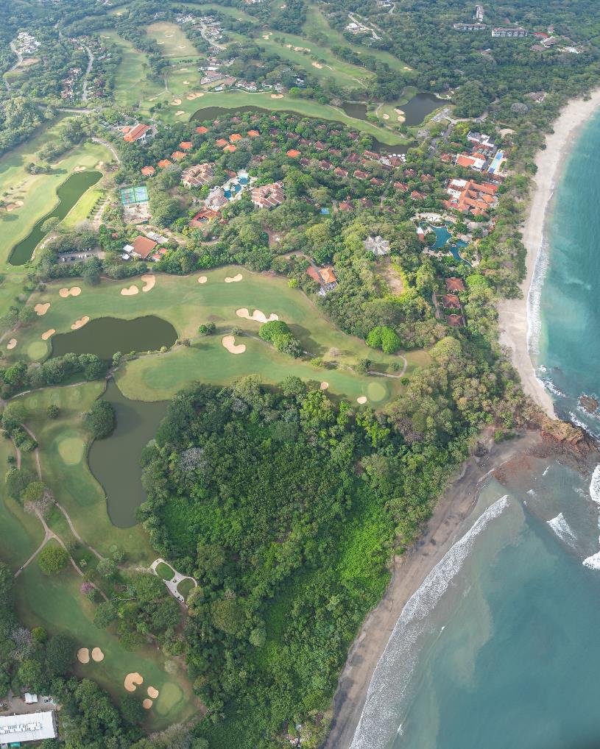

Capítulo 3.

Información sobre la empresa emisora

Historia y desarrollo de la empresa

Razón Social: | Florida Ice and Farm Company, Sociedad Anónima
Teléfono: | (506) 2437-6700
WhatsApp | (506) 7011-7070
Fax: | (506) 2437-7000
Sitio Web: | www.fifco.com
E-Mail: | servicioalcliente@fifco.com
Apartado Postal: | 2046-3000 Heredia
Dirección: | Heredia, Llorente de Flores, 250 metros sur de la entrada noreste de la planta de cerveza

Constitución
Florida Ice and Farm Company, Sociedad Anónima, se encuentra inscrita en Costa Rica desde el día 05 de agosto de 1908, en el tomo 618, folio 219 y asiento 303 de la Sección Mercantil del Registro Público. Su número de cédula jurídica es 3-101-000784-37 y su objeto social principal es la explotación de empresas industriales o agrícolas de cualquier naturaleza. Sin embargo, también puede ejercer actividades comerciales de cualquier tipo, así como celebrar contratos, comprar, vender, arrendar, pignorar, hipotecar, y en cualquier otra forma gravar o enajenar toda clase de bienes muebles e inmuebles. Es parte de su objeto social comprar o, de cualquier otra forma, adquirir, ceder o vender toda clase de valores, acciones comerciales, licencias, derechos o privilegios convenientes o útiles a la buena marcha de la empresa. De este modo, puede formar parte de otras sociedades, y rendir cualquier tipo de fianzas a favor de socios o terceros, previa autorización de la Junta Directiva y cuando en virtud de ello la Compañía reciba algún tipo de beneficio.
Los accionistas de FIFCO tienen todos los derechos que les otorga el Código de Comercio de Costa Rica y sus reformas.

Breve reseña histórica
En 1908, un grupo de empresarios decidió constituir una empresa con el nombre de Florida Ice and Farm Company, Sociedad Anónima. En 1912, dicha compañía incursionó en la actividad cervecera del país al adquirir la Cervecería Traube, que fue la pionera en el arte cervecero en Costa Rica.
En 1957, se adquiere la Cervecería Ortega, otra de las empresas costarricenses dedicadas a la producción de este tipo de bebida.
En 1966, se inaugura la planta denominada “Cervecería Costa Rica”, la cual ha sido desde entonces la principal empresa de este tipo en Costa Rica.
Posteriormente, a finales de 1977, se adquirió la participación mayoritaria de Cervecería Tropical, S.A.
El 09 de junio de 1998, en las Asambleas Extraordinarias de Accionistas de Cervecería Tropical S.A. y de FIFCO, se aprobó el proyecto de fusión de ambas empresas, prevaleciendo FIFCO.
El 1 de agosto de 2006, se concluye la adquisición del 100% de Industrias Alimenticias Kern’s de Guatemala y su subsidiaria Industrias Alimenticias Kern’s El Salvador, S.A. de C.V.
En mayo de 2007, se adquiere el 100% de la Embotelladora Centroamericana S.R.L. y Distribuidora Centroamericana de Bebidas DCB, Ltda, empresas que tienen la franquicia para producir y distribuir las bebidas de PepsiCo.
En mayo de 2007, se concluye la adquisición del 100% de Reserva Conchal S.A., Desarrollos Inmobiliarios Guanacaste, Inmobiliaria Conchal del Pacífico S.A. e Inversiones 1346 S.A., empresas dedicadas al sector turístico, a través de sendas transacciones de compra con ambos socios: SABMiller y Sol Meliá. Con esta adquisición, FIFCO ingresa en una nueva actividad de manera directa pasando de socio a propietario de un proyecto Turístico – Inmobiliario.
En el mes de octubre de 2008, la Compañía decidió fusionar su estrategia de negocios con la de responsabilidad social para convertirse en una de las primeras empresas a nivel mundial en medir su éxito en las tres dimensiones del desarrollo sostenible: económica, social y ambiental. Ser una compañía de Triple Utilidad significa que el éxito se mide de forma integral, no solo a través de logros económicos, sino también mediante la creación de valor en los ámbitos social y ambiental.
El 01 de octubre de 2010, se concluye la adquisición del 100% de HI Cuveé S.A, y Vinum Aura S.A., empresas distribuidoras de varias marcas de vinos.
El 1 de mayo de 2011, FIFCO firmó un contrato de operación para que el hotel “Westin Playa Conchal Resort and Spa”, que es de su propiedad, fuera operado por el grupo Westin Hotel Management, LP, empresa subsidiaria de Starwood Hotels & Resorts Worldwide, Inc.
El 20 de diciembre de 2011, FIFCO adquirió Corporación Musmanni, una compañía 100% costarricense dedicada a la producción de productos de panadería y repostería.
Con esta transacción, la Compañía buscó diversificar su negocio e incursionar en una nueva categoría en su portafolio. Asimismo, adquirió los derechos de propiedad intelectual e industrial sobre la marca MUSMANNI.
El 15 de junio de 2012, Distribuidora La Florida y DIAGEO de Costa Rica S.A. suscribieron un contrato, mediante el cual se designó a Distribuidora La Florida S.A. como el distribuidor exclusivo en el país del portafolio de productos importados por DIAGEO.
El 26 de octubre de 2012, la Compañía a través de Cervecería Costa Rica concretó la negociación de compraventa del 100% de la empresa estadounidense North American Breweries Holding LLC y sus subsidiarias (NAB). Al momento de la compra se contaba con una planta de producción en el Estado de Nueva York y otras tres cervecerías ubicadas en Oregon, California y Vermont.
En el 2014, se incursionó en el mercado de la cerveza artesanal con la creación de la empresa La Micro Brewing Company, a través de la marca Domingo 7, aprovechando todos los conocimientos adquiridos de la subsidiaria NAB.
En febrero de 2015, se da la venta de la participación de FIFCO en Envases del Istmo, S.A. (ENDELIS) y se define un contrato de suplencia a largo plazo.
En el mes de septiembre de 2015, se da el cierre de operación de la planta de producción y el restaurante Ale House de North American Breweries en Berkeley, California, como una manera de lograr una mayor eficiencia en la cadena de producción. Como parte de este proceso, se honran todos los compromisos adquiridos con los colaboradores, proveedores y autoridades de gobierno, informando oportunamente las implicaciones respectivas que conlleva el cierre. Adicionalmente, se da una reubicación de ciertos activos productivos en la planta de Portland, Oregon.
Durante el 2017 se inicia con la construcción del primer Hotel W Costa Rica, el cual abre sus puertas a finales de noviembre de 2018, este constituye una propuesta vibrante y moderna que energiza la escena turística de la zona de Guanacaste.
En julio de 2019, finalizó un proceso de fusión de sociedades filiales a Cervecería de Costa Rica S.A., en donde prevaleció Distribuidora La Florida S.A., lo cual permitió disminuir la complejidad en varios procesos administrativos y transacciones operativas. El detalle se podrá observar en la tabla 35 de este documento.
En 2020, FIFCO incursionó con un nuevo modelo de negocios en México, con una estrategia liviana en activos que tiene como punta de lanza el desarrollo y comercialización en ese país de la marca Seagram's Escapes.
En octubre 2022 se fusionaron las empresas Premezclas Industriales para Panadería S.A y COMAPAN S.A. prevaleciendo esta última como parte de una estrategia para optimizar el portafolio en esta división de panadería y tiendas de conveniencia.
En 2022 también se anunció que la empresa social Nutrivida, fundada en 2014, continuará su operación bajo una nueva administración. FIFCO concentrará sus esfuerzos y recursos en la atención de sus retos apremiantes como las agendas de diversidad, equidad e inclusión, la disminución de la pobreza multidimensional a lo interno de la compañía, la agenda de envases y empaques, cambio climático y promoción de consumo inteligente de alcohol.
Durante el 2022 FIFCO presentó sus nuevas metas en sostenibilidad basada en los ejes Ambiental, Social y de Gobernanza. Nueve metas son las que guiarán el trabajo y objetivos estratégicos de FIFCO en su camino sostenible. Estas metas y el trabajo diario impactan todos los días en 10 Objetivos de Desarrollo Sostenible.
Durante el 2023 FIFCO incorporó la visión de Sostenibilidad Expansiva, buscando soluciones innovadoras a los desafíos sociales y ambientales, destacando la creatividad, el pensamiento sistémico, la colaboración interdisciplinaria y el aprendizaje continuo para desarrollar abordajes integrales y sostenibles.
El 22 setiembre de 2025, la Junta Directiva de Florida Ice and Farm Company, S.A. aprobó la venta de determinadas subsidiarias cuyo valor representaba más del diez por ciento (10%) de los activos totales de la Compañía, operación que fue sometida a conocimiento y aprobación de la Asamblea General Extraordinaria de Accionistas celebrada el 7 de octubre de 2025, sujeta a las autorizaciones regulatorias correspondientes.
Posteriormente, el 30 de enero de 2026, se completaron satisfactoriamente todas las condiciones de cierre establecidas en los contratos de compraventa suscritos con Heineken N.V., relacionadas con la venta de la participación accionaria que la Compañía mantenía directa e indirectamente en las sociedades oportunamente comunicadas mediante Hechos Relevantes. El cierre de la transacción implicó el pago efectivo del precio acordado, el cual fue debidamente recibido por la Compañía en dicha fecha.
Finalmente, se determinó que el precio de la transacción ascendió a la suma definitiva de $3,201mm (ya neto de endeudamiento y cambios en capital de trabajo a diciembre 2024) por el Perímetro, sujeto a ajustes usuales, al cierre, en transacciones de esta naturaleza, tales como: Cambio en saldo de caja, Cambio en saldo/niveles de endeudamiento, Cambio en partidas de Capital de Trabajo, tales como cuentas por cobrar, cuentas por pagar e inventarios.
El efectivo asociado a la venta de la transacción, una vez rebajados los impuestos de ganancia de capital, los gastos asociados a la transacción en las distintas jurisdicciones, el fondo “Escrow” y el pago de dividendos efectuado en Marzo 2026, asciende a aproximadamente $2.600 millones y se encuentran colocados en cuatro diferentes fondos gestionados por BlackRock, Goldman Sachs, JP Morgan y Morgan Stanley y bajo la custodia de Citibank.
De la misma manera, el Contrato establece lo que se denomina Representaciones y Garantías, conforme a las cuales tanto el vendedor como el comprador declaran el cumplimiento de las condiciones legales, regulatorias y operativas necesarias para su válida existencia y funcionamiento (Representaciones); y a la vez, asumen obligaciones contractuales de cumplimiento de dichas declaraciones para asegurar la veracidad de ciertos hechos (Garantías). Asimismo, bajo el Contrato, las partes acordaron constituir un fondo de garantía (Escrow), con el que se garantiza satisfacer obligaciones potenciales de indemnización por parte de FIFCO relacionadas con temas tributarios y de representaciones, entre otros.
En el caso concreto del Contrato de Compraventa se acordó retener en un “Escrow” la suma de $150mm (4.6% del valor de compra), el cual se liberará de la siguiente manera: 12 meses después del cierre se liberan $100mm, menos el monto de los reclamos presentados por Heineken; 24 meses después se liberan $40mm adicionales, menos el monto de los reclamos presentados por Heineken; y a los 48 meses se libera la suma remanente.
Las reclamaciones tributarias tienen un tratamiento específico en cuanto a plazo, alineado con los períodos de prescripción fiscal aplicables, y liberación de fondos.
La suma retenida será desembolsada a FIFCO, menos aquellos montos que hayan sido reclamados por Heineken e imputados a FIFCO, y aquellos montos que estén en proceso de disputa. El “Escrow” será el único remedio (excepto fraude).

Actividad
Florida Ice and Farm Company, S.A. (FIFCO) es una empresa costarricense de capital abierto, fundada en 1908, inscrita en la Bolsa Nacional de Valores y regulada por la Superintendencia General de Valores. A lo largo de más de un siglo de trayectoria, FIFCO ha consolidado un modelo de negocio diversificado basado en principios de sostenibilidad, crecimiento responsable y creación de valor compartido, con operaciones en los sectores de bebidas, alimentos, retail, hospitalidad e inmobiliario.
Posterior al cierre de las transacciones corporativas comunicadas mediante Hechos Relevantes y a la fecha del presente Prospecto, la Compañía inicia esta nueva etapa con un modelo de gobernanza renovado, alineado con su nuevo dimensionamiento y con tres prioridades estratégicas:
- Resguardo y administración de los fondos derivados de la Transacción con Heineken. Es importante mencionar que, en línea con nuestro compromiso de rigor financiero y responsabilidad fiduciaria, la Compañía estableció una estrategia de inversión conservadora para la administración de estos recursos. Esta decisión privilegia la preservación del capital mediante el uso exclusivo de instrumentos de la más alta calificación crediticia y, por tanto, del menor riesgo posible.
- Gestión y control del fideicomiso de garantía.
- Maximización de activos estratégicos, específicamente en los negocios de hospitalidad y de vidrio.

En razón de lo anterior, la compañía mantiene inversiones relevantes en el sector inmobiliario y de hospitalidad, principalmente a través del desarrollo y operación de proyectos turísticos de alto valor agregado, bajo esquemas de alianzas estratégicas y contratos de gestión con operadores internacionales especializados. Este enfoque estratégico permite a FIFCO apalancar capacidades globales en diseño, operación y comercialización, manteniendo al mismo tiempo la propiedad de los activos y la visión de desarrollo.
En este contexto, FIFCO es propietaria de Reserva Conchal, un desarrollo inmobiliario turístico de uso mixto de aproximadamente 930 hectáreas, ubicado en el cantón de Santa Cruz, provincia de Guanacaste. El proyecto inició operaciones en 1996 y se ha consolidado como una de las comunidades planificadas más relevantes de Costa Rica, integrando hospitalidad de lujo, desarrollo residencial turístico, amenidades recreativas y áreas de conservación ambiental dentro de un concepto de planificación integral.
Dentro del complejo operan dos hoteles de clase mundial administrados por Marriott International:
- The Westin Reserva Conchal, All Inclusive Golf Resort & Spa, con 412 habitaciones, en operación desde 1996, y
- W Costa Rica – Reserva Conchal, con 151 habitaciones, inaugurado en noviembre de 2018.
Ambos hoteles forman parte de la cartera de marcas premium de Marriott International y posicionan a Reserva Conchal como un destino de referencia en el segmento de hospitalidad de lujo a nivel regional.
Adicionalmente, el proyecto ha impulsado el desarrollo y comercialización de más de 340 unidades residenciales y continúa en crecimiento, con el desarrollo del residencial número 17. Actualmente, la comunidad alberga alrededor de 80 familias residentes permanentes, reflejando un proceso de consolidación progresivo y sostenido, que confirma la madurez del proyecto como comunidad turística-residencial de largo plazo.
Durante el 2025 se completó exitosamente el desarrollo del residencial Laurel, un proyecto de 27 lotes con vista al bosque, alcanzando un total de 14 ventas exitosas dentro de este residencial. Adicionalmente, se logró el cierre de la última parcela destinada al desarrollo de la Fase III del proyecto Sanara, un proyecto desarrollado por un tercero, marcando un avance clave para la continuidad de esta comunidad. Asimismo, se concretó la comercialización de 24 propiedades correspondientes a la Fase I de Sanara, junto con la entrega de 5 casas de esta primera etapa.
Reserva Conchal cuenta además con un campo de golf de 18 hoyos de estándar internacional, diseñado por Robert Trent Jones II, así como con un Club de Playa que ofrece restaurante, piscina y gimnasio frente al mar, complementando la propuesta de bienestar, recreación y estilo de vida del desarrollo. Ambas amenidades son administradas por la firma internacional Troon.
El proyecto destaca por su enfoque robusto en sostenibilidad y desarrollo regenerativo. Dentro de su territorio se ubica el Refugio Nacional de Vida Silvestre Mixto Conchal, un área protegida de 39,75 hectáreas, oficializada mediante Decreto Ejecutivo N.º 35426 MINAET y registrada ante el Ministerio de Ambiente y Energía (MINAE). Este refugio forma parte del Corredor Biológico Marino Baulas Conchal y es administrado bajo un modelo de colaboración público-privada entre el Estado costarricense y Reserva Conchal.
A nivel operativo, Reserva Conchal se integra a la estrategia ESG de FIFCO, que posiciona a la compañía como agua positiva, carbono positivo y cero residuos. Entre las principales iniciativas del proyecto se incluyen:
- Operación carbono positiva de ambos hoteles (Westin desde 2015 y W Costa Rica desde 2019).
- Centro de Valorización de Residuos con una tasa de aprovechamiento superior al 96%.
- Programas de economía circular, vivero forestal con producción anual de más de 25.000 árboles, huertas agroecológicas y apiarios con más de 2,5 millones de abejas.
- Programas sociales y educativos, como el Programa de Educación Dual, activo desde 2014, que ha graduado a más de 350 personas con una alta tasa de empleabilidad en el sector turístico.
Estas acciones reafirman el compromiso de FIFCO y de Reserva Conchal con un modelo de desarrollo sostenible, orientado a la conservación del patrimonio natural, la generación de valor económico responsable y la creación de impacto social positivo en las comunidades vecinas.

Principales competidores
A la fecha de este Prospecto, la actividad de la Compañía se concentra principalmente en los segmentos de hospitalidad e inmobiliario turístico, por lo que el análisis de su entorno competitivo se realiza con base en dichos mercados y en las características estructurales de cada uno.

Segmento de hospitalidad
En el negocio de hospitalidad, la Compañía participa en el segmento de hoteles y resorts de alta gama, compitiendo con desarrollos turísticos de lujo ubicados principalmente en la provincia de Guanacaste, así como en otros destinos turísticos consolidados del país y de la región. Este segmento se caracteriza por atender a mercados internacionales de alto poder adquisitivo, con una oferta centrada en ubicación privilegiada, estándares elevados de servicio, infraestructura de primer nivel y el respaldo de marcas hoteleras internacionales reconocidas.
Guanacaste concentra algunos de los principales complejos de lujo del país, incluyendo resorts operados por cadenas globales como Four Seasons, Hyatt, Marriott e Hilton, lo que posiciona a la región como el principal polo de hospitalidad premium de Costa Rica, impulsado además por la conectividad aérea del Aeropuerto Internacional Daniel Oduber y la creciente afluencia de turistas internacionales.
Este entorno genera un mercado altamente competitivo, en el cual la diferenciación se basa en la calidad de la experiencia integral, la gestión eficiente de activos y la reputación de las marcas operadoras.

Segmento inmobiliario
En el segmento inmobiliario, la competencia está conformada principalmente por desarrollos residenciales turísticos y comunidades planificadas orientadas a segunda residencia, inversión inmobiliaria y uso mixto, que integran amenidades recreativas, servicios complementarios y un entorno natural de alto valor paisajístico. Este tipo de proyectos se concentran mayoritariamente en zonas costeras de Guanacaste, donde se ha registrado un crecimiento sostenido del desarrollo inmobiliario asociado al turismo internacional y a la demanda de residencias vacacionales de nivel medio-alto y alto.
Guanacaste se ha consolidado como una de las regiones más dinámicas del país en términos de inversión inmobiliaria turística, destacándose los proyectos que ofrecen planificación integral, reglas claras de condominio, acceso a amenidades de nivel resort y una propuesta alineada con criterios de sostenibilidad y preservación ambiental.
La Compañía considera que su posicionamiento competitivo en ambos segmentos se sustenta en una combinación de factores clave, entre los que destacan:
- la calidad y escala de sus activos,
- la ubicación estratégica de sus desarrollos dentro de uno de los principales destinos turísticos del país,
- la alianza con operadores internacionales de reconocida trayectoria, y
- un enfoque integral en sostenibilidad, planificación de largo plazo y experiencia del cliente, aspectos que constituyen elementos diferenciadores relevantes frente a otros desarrollos del mercado.
Estos factores permiten a la Compañía competir de manera efectiva dentro de mercados caracterizados por altos estándares de calidad y una competencia creciente, respaldando su estrategia de consolidación y crecimiento en los sectores de hospitalidad e inmobiliario turístico.

Subsidiarias de FIFCO
A continuación, se detallan las subsidiaras que tiene FIFCO al 31 de diciembre de 2025:

Florida Inmobiliaria, S.A. | La participación en esta empresa es del 100% y se dedica a brindar servicios de hotelería y afines, así como el desarrollo turístico e inmobiliario.
London Overseas Inc. | La participación en esta empresa es del 100% y se dedica a la administración de inversiones en acciones de compañías asociadas.

Estructura organizativa
La estructura organizativa de la Compañía se refleja en el organigrama que se presenta a continuación, está estructura ya considera la eliminación de todas las subsidiarias que formaron parte de la transacción con Heineken:

Tabla 24A Detalle de Subsidiarias

 |  | Porcentaje de participación
Subsidiarias y operación conjunta | País | 2025 | 2024
Distribuidora La Florida, S.A.: | Costa Rica | 75% | 75%
HA&COM Bebidas del Mundo, S.A. | Costa Rica | 50% | 50%
Industrias Alimenticias Kern´s y Compañía., S.C.A. | Guatemala | 100% | 100%
Industrias Alimenticias Kern´s El Salvador, S.A. de C.V. | El Salvador | 100% | 100%
Florida Foods and Beverages Corp. | Estados Unidos de América | 100% | 100%
Comapan, S.A. | Costa Rica | 100% | 100%
CCR American Holdings, Inc. | Estados Unidos de América | 100% | 100%
CCR American Breweries, Inc.: | Estados Unidos de América | 100% | 100%
North American Breweries Holdings, LLC | Estados Unidos de América | 100% | 100%
North American Breweries, Inc. | Estados Unidos de América | 100% | 100%
Labatt USA Operating Co, LLC | Estados Unidos de América | 100% | 100%
High Falls Operating Co, LLC | Estados Unidos de América | 100% | 100%
Independent Brewers United Corporation | Estados Unidos de América | 100% | 100%
Florida Bebidas y Alimentos Honduras, S.A. | Honduras | 100% | 100%
Florida Inmobiliaria, S.A.: | Costa Rica | 100% | 100%
Reserva Conchal, S.A. | Costa Rica | 100% | 100%
Desarrollos Hoteleros Guanacaste, S.A. | Costa Rica | 100% | 100%
República Cervecera, S.A. | Costa Rica | 60% | 60%
Florida Capitales, S.A.: | Costa Rica | 100% | 100%
FIFCO México, S.A. de C.V. | México | 100% | 100%
London Overseas, Inc. | Gran Caimán | 100% | 100%

Una vez efectiva la transacción con Heineken, la estructura organizativa remanente (actividades continuadas) es la siguiente:

Tabla 24B Detalle de Subsidiarias
 |  | Porcentaje de participación
Subsidiarias y operación conjunta | País | 2025 | 2024
Florida Ice & Farm Co, S.A.
Florida Inmobiliaria, S.A.: | Costa Rica | 100% | 100%
Reserva Conchal, S.A. | Costa Rica | 100% | 100%
Desarrollos Hoteleros Guanacaste, S.A. | Costa Rica | 100% | 100%
Florida Capitales, S.A.: | Costa Rica | 100% | 100%
London Overseas, Inc. | Gran Caimán | 100% | 100%

Nota: El organigrama de la empresa se muestra mediante el listado anterior, ya que es la forma de representación que se considera más adecuada para que el inversionista comprenda la estructura organizacional de Florida Ice and Farm Company, S.A.

La compañía Empresas Comegua, S.A es “asociada” de FIFCO mediante una participación que se mantiene en la subsidiaria London Overseas Inc. La participación accionaria es de un 25,14%; por lo que, dicha inversión es registrada de acuerdo con las Normas Internacionales de Información Financiera (NIIF’s) por el método de “Participación Patrimonial”, procedimiento que se aplica en los estados financieros.

Propiedades, planta y equipo
- Operaciones discontinuadas
Al 31 de diciembre de 2025, FIFCO continuaba siendo propietaria mediante sus subsidiarias que formaron parte del perímetro de la transacción con Heineken, de plantas de producción en Costa Rica, Guatemala y Estados Unidos, así como activos de almacenamiento y distribución en dichos países y una amplia gama de derechos marcarios del negocio de bebidas y alimentos en todo Norteamérica, Centroamérica y el Caribe. Todos estos activos fueron absorbidos por Heineken a partir del 30 de enero de 2025.

- Operaciones continuadas
Actualmente Florida Inmobiliaria, S.A. es propietaria del 100% del proyecto turístico Reserva Conchal. Este se encuentra ubicado en la provincia de Guanacaste e incluye el Hotel Westin Playa Conchal, All Inclusive Golf Resort & Spa, el Hotel W Costa Rica-Reserva Conchal y un área cercana a las 900 hectáreas dedicadas al desarrollo inmobiliario.
Todas estas propiedades, plantas y equipos cuentan con un amplio esquema de seguros que coadyuvan a proteger el patrimonio de los accionistas en caso de cualquier eventualidad.

Empleo y riqueza para los países en los que opera
En la actualidad, FIFCO se ha convertido en una compañía generadora de empleo directo e indirecto. Al 31 de diciembre de 2025, contaba con 6.411 colaboradores, una vez efectiva la transacción con Heineken, el número de colaboradores es de 1.367.
Además de pagar impuestos, dividendos y salarios, la Compañía invierte grandes sumas en las compras de bienes y servicios. Por otra parte, hay una gran diversidad de fábricas y empresas que han ido creciendo junto a ella, al suministrarle sus productos o solicitar sus servicios principalmente en Costa Rica donde tiene su mayor operación. De esta forma la Compañía contribuye de múltiples formas al bienestar de las geografías en donde se opera.
En cuanto a los trabajadores se procura que además de una adecuada compensación tengan condiciones seguras de trabajo, gocen de buenos servicios de alimentación y salud, y tengan facilidades recreativas que les sirvan a ellos y a sus familias. Los empleados de FIFCO en Costa Rica están organizados en asociaciones solidaristas que cuentan con el apoyo total de la Compañía y que rinden grandes beneficios a los trabajadores.
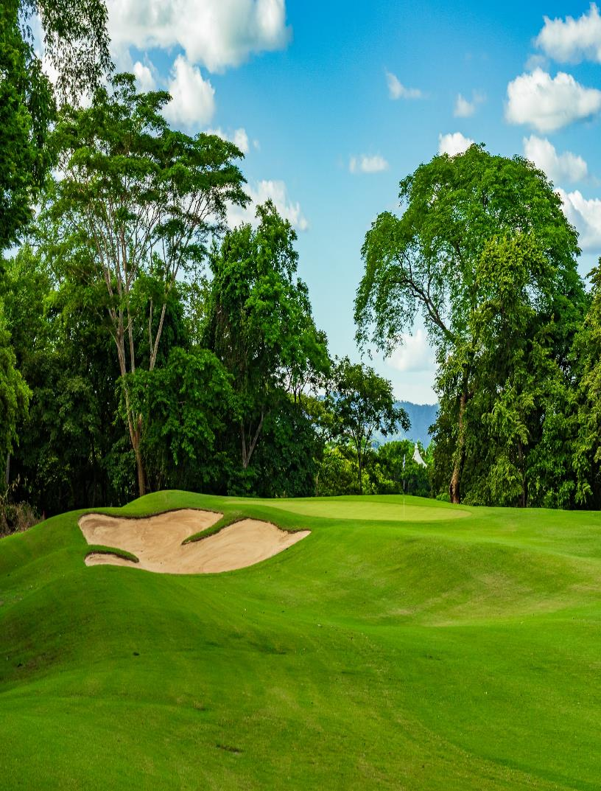

Capítulo 4.

Resultados de
operación y financieros
e información prospectiva

Resultados de Operación - Dimensión Económica

Durante este año, se anunció el acuerdo de compraventa entre FIFCO y Heineken, firmado el 22 de septiembre del 2025 y aprobado por la Asamblea de Accionistas el 7 de octubre. Como hecho subsecuente, el 30 de enero del 2026 se formalizó el cierre de la transacción tras la aprobación de las autoridades regulatorias de Costa Rica y Nicaragua, y el cumplimiento de todos los requisitos legales correspondientes. La operación incluyó la transferencia de la totalidad de las acciones que FIFCO mantenía en Distribuidora La Florida S.A. y otras sociedades subsidiarias y afiliadas. El valor de cierre que fue pagado por la compradora el 30 de enero del 2025 fue de $3.201 millones, conforme al cierre estimado del mes de enero 2026, mismo que está sujeto a los ajustes finales usuales contractuales en este tipo de transacciones.
A raíz de la Transacción FIFCO-Heineken en donde varias subsidiarias de FIFCO estuvieron disponibles para la venta, por norma contable (NIIF 5), los Estados Financieros de FIFCO tienen una presentación distinta.
Todos los negocios asociados a la Transacción se clasificaron como disponibles para la venta a partir de octubre 2025, fecha en la cual se aprobó dicha Transacción en Asamblea de Accionistas. A partir de esa fecha, y por la misma norma contable, los activos de dichos negocios ya no se deprecian/amortizan y tampoco se contabilizan las ganancias en las asociadas.
En el caso del Estado de Resultados, los resultados de todas las entidades que permanecen en FIFCO (“operaciones continuadas”) se reportan normalmente en todas las líneas hasta la utilidad neta (“Utilidad del periodo por operaciones continuadas”).
En este caso y por la misma norma contable, se re expresan los resultados del 2024 para efectos comparativos; la Utilidad Neta de las entidades que están dentro del perímetro de la Transacción (“operaciones discontinuadas”) se agrupa en una sola línea luego de la Utilidad del período por operaciones continuadas, para llegan a un total de Utilidad Neta. En el caso de los Balances del 2025, los activos y de pasivos de las entidades que están dentro del perímetro de la Transacción se agrupan en unas nuevas líneas de Balance que se denominan “disponibles para la venta”, ambos a nivel corriente (vs. separados por corto y largo plazo); no se re expresan los Balances del 2024 ya que así lo indica la NIIF 5
Los resultados de las operaciones discontinuadas se vieron impactados por la desaceleración en ventas en Estados Unidos, lo que implicó un deterioro de activos intangibles. En Costa Rica enfrentamos una disminución en el volumen de bebidas y alimentos, en un mercado retador para las categorías de consumo masivo. Estos efectos fueron compensados parcialmente por el buen desempeño del negocio de alimentos en Centroamérica y por medidas de eficiencia en Costa Rica, tanto en bebidas y alimentos como en tiendas de conveniencia.
Respecto a las operaciones que continúan en FIFCO, el negocio inmobiliario creció a doble dígito, a pesar de la apreciación del colón, impulsado por mayores ventas de producto e incrementos en los niveles de ocupación hotelera, incluso en un entorno más competitivo en Guanacaste. COMEGUA S.A. también mostró una mejora sustancial, con un incremento de ventas de doble dígito derivado de la reapertura de su tercer horno en Guatemala.

Tabla 25A Balance por segmentos de negocio (en millones de colones)
 | Inmobiliario
Ventas netas | 62,459
Costo de ventas | 20,612
Gasto por depreciación | 4,711
Amortización de activos intangibles | 13
Utilidad Operativa | 12,345

Con relación a la inversión en Empresas Comegua, se adjuntan los dividendos recibidos en los últimos tres años.

Tabla 25B Dividendos Recibidos Empresas Comegua (en millones de colones)
 | Dividendos
2025 | 3,167
2024 | 2,969
2023 | 3,400

FIFCO inicia esta nueva etapa con un modelo de gobernanza renovado, alineado con su nuevo dimensionamiento y con tres prioridades estratégicas:
- Resguardo y administración de los fondos derivados de la Transacción con Heineken. Es importante mencionar que, en línea con nuestro compromiso de rigor financiero y responsabilidad fiduciaria, la Compañía estableció una estrategia de inversión conservadora para la administración de estos recursos. Esta decisión privilegia la preservación del capital mediante el uso exclusivo de instrumentos de la más alta calificación crediticia y, por tanto, del menor riesgo posible.
- Gestión y control del fideicomiso de garantía.
- Maximización de activos estratégicos, específicamente en los negocios de hospitalidad y de vidrio.

Florida Hospitalidad

Tabla 26 Principales hitos de Florida Hospitalidad
Hoteles | Hotel Westin Reserva Conchal, an All-Inclusive Golf Resort & Spa, y Hotel W Costa Rica – Reserva Conchal obtuvieron excelentes resultados en términos de calidad y satisfacción del cliente durante el año. Hotel W Costa Rica – Reserva Conchal cerró el año como número uno de la región CALA (Caribe y América Latina) en satisfacción del cliente, alcanzando el primer lugar en los estándares internos de Marriott. Adicionalmente, fue galardonado como Mejor Resort de Playa 2025 por los World Travel Awards. En Hotel Westin Reserva Conchal, se inauguró el nuevo venue para eventos "El Palenque", con una capacidad para eventos especiales de hasta 800 personas, lo que fortalece la propuesta de valor y la alinea con las demandas actuales del mercado y las últimas tendencias del sector. Asimismo, se incorporaron los Santuarios, dos nuevos espacios dedicados al bienestar, el movimiento y la relajación de los huéspedes, en coherencia con los pilares de la marca Westin. Como parte de la evolución de su oferta gastronómica, el Hotel Westin Reserva Conchal inauguró La Sabana - Costa Rican Cuisine, un concepto que resalta los sabores, ingredientes y tradiciones de la cocina costarricense. En términos de desempeño, el Hotel Westin alcanzó una marca histórica de ocupación del 86%, cumpliendo con los resultados establecidos en el presupuesto anual. Por su parte, el Hotel W registró la mayor ocupación desde su apertura en 2018, con un 65%; superando los resultados del año 2024. La volatilidad económica a nivel mundial y la contracción del tipo de cambio continuaron siendo los principales desafíos.
Real Estate | Durante este año, el área de Real Estate de Reserva Conchal continuó consolidando importantes hitos en sus desarrollos residenciales. Se completó exitosamente el desarrollo del residencial Laurel, un proyecto de 27 lotes con vista al bosque, alcanzando un total de 14 ventas exitosas dentro de este residencial. Adicionalmente, se logró el cierre de la última parcela destinada al desarrollo de la Fase III del proyecto Sanara, un proyecto desarrollado por un tercero, marcando un avance clave para la continuidad de esta comunidad. Asimismo, se concretó la comercialización de 24 propiedades correspondientes a la Fase I, junto con la entrega de 5 casas de esta primera etapa. Estos resultados reflejan el crecimiento sostenido de los desarrollos dentro de Reserva Conchal y el interés constante por proyectos que combinan diseño, ubicación y conexión con la naturaleza.
Golf y Club de Playa | Durante el 2025 se alcanzaron resultados financieros récord, tanto en el Club de Playa como en el Campo de Golf. El Club de Playa logró un número récord de membresías y de ventas en alimentos y bebidas. Asimismo, el Campo de Golf aumentó el porcentaje de captura de los huéspedes de los hoteles y gracias al mantenimiento del campo, se logró una tarifa más alta durante un mayor número de meses. Se realizaron inversiones importantes en las amenidades. Estas incluyeron el reemplazo completo de todos los techos del Club y el Spa, una renovación total de los sistemas de aire acondicionado en el gimnasio, spa, oficinas de ventas, vestidores de miembros, baños de Neenda y cocina principal, así como la compra de nuevo equipo de gimnasio y una actualización completa del sistema de iluminación. Los equipos de ambas amenidades participaron durante el año en diversos programas de capacitación con el fin de seguir fortaleciendo la calidad del servicio y la experiencia de nuestros miembros y visitantes.

Florida Capitales

Tabla 27 Principales hitos de Florida Capitales
Comegua | Incremento en ventas en doble dígito derivado de la apertura de un horno adicional en Guatemala.

Resultados de Operación - Dimensión Social Interna y Externa

En la dimensión social interna, FIFCO inicia esta etapa impulsando las siguientes iniciativas:
- Formación Técnica Profesional Dual: proyecto de formación de jóvenes realizado desde el año 2014 en alianza con el Instituto Nacional de Aprendizaje. “Dual” permite que personas de nuestras comunidades vecinas adopten una profesión ligada al sector turismo mediante métodos de enseñanza teórico-prácticos en nuestras instalaciones y con asesoría de nuestros colaboradores. Somos la primera empresa turística del país en desarrollar este modelo de aprendizaje, bajo el cual se han graduado más de 400 personas.

- Programa de voluntariado: gestionamos la participación nuestros colaboradores en jornadas de voluntariado en proyectos sociales y/o ambientales como: apoyo a centros de cuido del adulto mayor, campañas de sensibilización ambiental, jornadas de limpieza comunitaria, apoyo a centros de rescate animal, reforestaciones, entre otros. Estas actividades se realizan mediante calendarios mensuales y a lo largo de todo el año.

- Programa 1 dólar: Estrategia de involucramiento de huéspedes en el desarrollo conjunto de iniciativas de bienestar local. Corresponde al cargo automático de un dólar por habitación por noche de hospedaje que puede ser aceptado o rechazado por el cliente al terminar su estadía. El cargo al ser aceptado es girado a una cuenta de inversión social que ha permitido entre otros construir una estación de Policía en la comunidad, realizar donaciones de equipo a centros de salud, así como patrocinar programas continuos de enseñanza de idioma inglés en niños de comunidades vulnerables.

- Huerta: Proyecto interno de producción agrícola que fomenta el involucramiento de mujeres y genera empleabilidad. Este proyecto se basa en la siembra de especies aromáticas y de hortalizas que son adquiridos por las unidades hoteleras The Westin Reserva Conchal, W Costa Rica y Club de Playa de Reserva Conchal para su preparación en bebidas y alimentos que son consumidos en los bares y restaurantes.

- Programa de Bilingüismo: Alianza público-privada liderada por el resort mediante la cual se promueve un aprendizaje dinámico, continuo y natural del inglés como segundo idioma para niños y niñas en su primera infancia. El programa trabaja con población de menores entre los 2 y los 7 años, que son miembros activos de centros de educación y nutrición públicos y que forman parte de comunidades en vulnerabilidad, riesgo social, pobreza o pobreza extrema.

- Fuerza Pública: Proyecto inaugurado en al año 2019 que permite mejorar las condiciones de seguridad de los habitantes de las comunidades cercanas a nuestro proyecto. Esta iniciativa permite la existencia de unidades de patrullaje y policías permanentes, al facilitarse el espacio acondicionado para las labores de control y protección ciudadano requeridas.

- Escuela Brasilito: Proyecto inaugurado en el I Trimestre del Ciclo Lectivo 2023. Consistió en la construcción de 4 aulas, la remodelación del comedor estudiantil, la infraestructura de servicios sanitarios y la donación de mobiliario. Hacer realidad este proyecto permite que más de 190 niños y niñas tengan acceso a educación preescolar y primaria en la comunidad de Playa Brasilito.

- Astro Desarrollo: Estrategia organizacional para la detección, intervención y reducción de indicadores de pobreza multidimensional en colaboradores y sus familias. Aborda mediante equipos multidisciplinarios las privaciones sociales ligadas a temas como educación, salud, vivienda, protección social y endeudamiento.

- Estrategia de género: Acciones implementadas para la incorporación de principios basados en la colaboración entre hombres y mujeres para potenciar una cultura organizacional mas inclusiva y equitativa. Entre las acciones destacan: talleres y sensibilización corporativa, eventos a partes interesadas, autodiagnósticos empresariales de principios WEPS de Naciones Unidas y comité interno de género.

- Código de conducta: Formamos parte de la red de empresas suscritas al código de conducta, estrategia costarricense que vela por la no explotación sexual comercial de niños, niñas y adolescentes en el sector turismo. De igual manera estamos adscritos al código de ética ante la Organización Mundial del Turismo.

- Proyectos sociales/ cooperaciones específicas: Involucramiento activo en el desarrollo de acciones en búsqueda de una mejor calidad de vida para la región, mediante el trabajo conjunto con públicos de interés en temas como salud pública, educación, seguridad turística-ciudadana, ambiente. De igual manera se atienden solicitudes específicas de apoyo a proyectos o actividades desarrolladas por y para las comunidades. Por ejemplo: donaciones de materiales didácticos, materiales de construcción para obras de infraestructura comunal, alimentación, fiestas de navidad, entre otros.

Agenda de Sostenibilidad basada en la Gobernanza.

En FIFCO, se cuenta con una agenda que respalda el actuar de la compañía y garantiza la continuidad del negocio. La gobernanza es un pilar en la agenda de sostenibilidad, es la base sobre la cual se define cómo opera la empresa, establece procesos, indicadores y políticas, garantizando solidez, ética y transparencia. Los siguientes son los pilares del programa:
- Código de Gobierno Corporativo: El Gobierno Corporativo establece el conjunto de políticas bajo las cuales se dirige y controla la compañía; se regula el accionar de la Junta Directiva, sus comités técnicos, la Administración y las Unidades de Control Interno con el fin de procurar que las decisiones sean transparentes y protejan los intereses de la empresa y sus accionistas. FIFCO se rige por el Código de Gobierno Corporativo, aprobado por la Junta Directiva en mayo 2017. Su cumplimiento es obligatorio para todo el personal. En él, se establece el sistema mediante el cual la empresa es dirigida bajo los principios de transparencia, rendición de cuentas y sostenibilidad, al considerar los siguientes apartados:
I. Generalidades.
II. Órganos para la gobernabilidad de la compañía.
III. Políticas y procedimientos para el Gobierno Corporativo.
IV. Mecanismos para acreditar el cumplimiento del Gobierno Corporativo.

- Gestión de Riesgos: Garantiza que se alcancen los objetivos definidos en la compañía y que se protejan los recursos de los inversionistas. Además, la gestión de riesgos procura la viabilidad financiera apoyando la eficiencia de la operación, mitigando los efectos negativos cuando se presenta un incidente de riesgo y
permitiendo la optimización de las fuentes de fondeo disponibles. La gestión de riesgos en FIFCO se basa en el estándar ISO 31000 y COSO ERM. Como parte de este proceso, en el 2023 la Junta Directiva aprobó una nueva versión de la Política Corporativa de Riesgos (el primer lineamiento data de 2017), la cual establece que la compañía asumirá un perfil de riesgo conservador.

- Trasparencia en impuestos: La transparencia es un pilar fundamental en FIFCO, dar claridad sobre las responsabilidades tributarias es parte de su estrategia de Triple Utilidad y su compromiso con sus accionistas y demás públicos de interés.
La organización se caracteriza por una visión responsable en el pago de impuestos, mostrando transparencia en sus decisiones y total apertura ante las autoridades tributarias para colaborar en revisiones fiscales. La gestión fiscal se construye sobre fundamentos que de forma pública FIFCO
comunica, tales como: (i) Declarar y pagar lo correcto en tiempo y forma, (ii) Actuar con transparencia y colaboración ante las autoridades fiscales, (iii) Operar bajo una delegación de autoridad competente, (iv) Estimular la actualización constante en áreas de transcendencia fiscal, (v) Operar bajo un ambiente de control permanente con auditorías internas y externas. (vi) No utilizamos legislaciones de baja o nula tributación con la intención de tomar ventajas impositivas.

- Ética y Transparencia: El Código de Ética y Conducta FIFCO aborda la ética de forma contundente, al especificar cuáles son aquellos comportamientos esperados en las personas colaboradoras, mecanismos de denuncia y reclamación existentes, así como el tratamiento a temas de corrupción. Este documento es de acatamiento obligatorio para todos los miembros del órgano de gobierno, personas colaboradoras y los socios empresariales.

Resultados de Operación - Dimensión Ambiental
Como parte de nuestra estrategia, FIFCO cuenta con varias iniciativas a nivel ambiental que se han identificado como prioritarias y cuenta con 5 certificaciones en este ámbito:
- Centro de recuperación de residuos valorizables: La recolección de residuos se realiza diariamente dentro del resort y en Playa Conchal contándose con recipientes que permiten realizar separación de materiales en categorías como reciclables, ordinarios, orgánicos y otros, en toda la propiedad. Una vez recolectados son transportados hacia nuestro centro de acopio donde son preparados para su disposición final. De igual manera, contamos con producción interna de abono a base de residuos orgánicos de restaurantes y poda de áreas verdes. El abono resultante permite reducir la aplicación de fertilizantes y es utilizado en áreas de jardín y sectores del campo de golf. Parte del abono excedente que no es utilizado a lo interno es distribuido en proyectos locales de huertas comunitarias.

- Tratamiento de aguas residuales: Contamos con dos plantas de tratamiento que procesan el 100% de las aguas residuales de las operaciones hoteleras y residenciales. El resultado de este proceso es utilizado en riego de áreas verdes y campo de Golf.

- Planta Desalinizadora: Primera planta de desalinización de agua marina en el país. Esta planta tiene como objetivo principal contar con una fuente alternativa de agua para su uso en las operaciones del resort.

- Paneles solares: Uso de la radiación solar para la generación aproximada de un 7% de la energía que demanda la operación del Hotel Westin, a través de la instalación de 1382 paneles.

- Flotilla Vehicular eléctrica: La flotilla vehicular utilizada para el servicio interno de transporte de huéspedes es eléctrico y cuenta con paneles solares como segunda fuente de recurso para carga durante su uso.

- Green Choice: Programa de sostenibilidad orientado al huésped y en el cual estos pueden elegir reducir su huella ambiental optando por prescindir del servicio de lavado de sábanas por hasta tres días. Por tres noches que el huésped opte por el programa recibe una compensación canjeable en algunos de los servicios del Hotel.

- BE$H_{2}OK$ and Stop Using Plastic: Se realizan diferentes esfuerzos desde el año 2019 para reducir el uso de plásticos de un solo uso en las operaciones del Resort, alguno ejemplos de ello son: sustitución de bolsas plásticas por bolsas de tela, malla y geotextil, instalación de dispensadores de agua para promover la reutilización de botellas, sustitución de bandejas plásticas de huevos por bandejas reutilizables, entre otras acciones

- Refugio Nacional de Vida Silvestre Mixto Conchal: creado en el 2009 con un área total de 39.75 hectáreas. Pertenece al Área de Conservación Tempisque y desarrolla actividades de educación ambiental, investigación y ecoturismo. Alrededor de 12 hectáreas de extensión corresponde a Patrimonio Natural del Estado (manglar y estero Puerto Viejo). Se cuenta con un Meliponario (abejas si aguijón) a partir del año 2020, con el fin concientizar acerca de la importancia de las abejas en el ecosistema y su rol en la polinización. Para garantizar la conservación se realizan actividades de control y protección, así como proyectos que promueven el mejoramiento ambiental de las comunidades vecinas, tal es el caso del vivero forestal, espacio mediante el cual se germinan especies de árboles que posteriormente son donados para la realización de campañas de reforestación.

    - Estudios de Investigación: se realizan diferentes estudios de desempeño ambiental, biodiversidad, monitoreo a través de cámaras trampa, remociones de carbono, estados de los ecosistemas, con el fin de generar información para la toma de decisión
    - Corredor Biológico Baulas-Conchal: somos miembros del corredor biológico Baulas Conchal que conecte las áreas boscosas del Parque Nacional Marino Las Baulas con nuestro Refugio Nacional de Vida Silvestre Mixto Conchal. Este corredor, permitirá el desplazamiento de especies silvestres de forma natural y la proliferación de especies de flora, promoviendo la regeneración de los ecosistemas y el enriquecimiento genético de las especies. Al ser parte de este corredor, participamos activamente en la creación de una base de datos a nivel país para el monitoreo anual de aves migratorias.
    - Apiario: este proyecto nace en alianza con la marca nacional Blue Zones Nicoya, con el fin de proteger a las abejas, obtener un producto de alta calidad y al mismo tiempo, generar empleo para personas de comunidades vecinas. Alberga más de 5 millones de abejas distribuidas en 60 colmenas (Apis mellifera), las cuales se encargan de polinizar aproximadamente 3000 hectáreas de bosques, contribuyendo a la continuidad de los diferentes ecosistemas. Esta miel es única por su ligera acidez, característica del polen de los manglares, y por su color, que varía de acuerdo con la floración del bosque según la época del año. Es un producto 100% natural. En el 2021 se enviaron muestras de producto al London International Honey Quality Competition obteniendo el premio “Gold” en la categoría de “Calidad”

- Educación ambiental: Se realizan procesos de formación para asociados, talentos y proveedores. El objetivo de estas radica en dar a conocer las medidas implementadas por los hoteles para mantener y mejorar nuestro compromiso ambiental, así como involucrar nuestros públicos de interés en la sostenibilidad por medio de charlas periódicas en temas como: legislación ambiental, biodiversidad, recursos naturales, cambio climático, entre otros. Se maneja el programa Simbiosis para niños y niñas de centros educativos de la comunidad, mediante recorridos guiados en nuestro Refugio de Vida Silvestre para el aprendizaje didáctico y experimental. Adicionalmente, se realizan acciones puntuales para apoyar en la sensibilización ambiental de la población interna y externa en temáticas de relevancia como: control de vectores para prevención de enfermedades (dengue, zika, chicungunya), prevención de incendios forestales y jornadas de concientización sobre el manejo adecuado de los residuos durante las vacaciones, la no extracción de plantas y animales silvestres, entre otros.

- Certificaciones ambientales

    - Certificación de Carbono Neutralidad: formamos parte del programa país, por medio del registro y validación de inventario de los gases efecto invernadero resultantes de la operación del campo de golf y de los Hoteles W Costa Rica Reserva Conchal y The Westin Reserva Conchal. Somos considerados como el primero hotel todo incluido Carbono Positivo de Latinoamérica, eso significa que compensamos un 20% más de las emisiones que generamos.
    - ISO 14001: certificación internacional sobre gestión ambiental que nos guía al mejoramiento continuo de la relación de nuestros procesos para con el ambiente, garantizando que las operaciones se desarrollan en concordancia con la protección confiable y adecuada del entorno en que nos desarrollamos.
    - Certificación de Sostenibilidad Turística: programa costarricense, diseñado para categorizar y diferenciar empresas turísticas que se acercan a un modelo de sostenibilidad, de acuerdo con el manejo que dan de los recursos naturales, culturales y al impacto social que generan en el destino. Contamos con la máxima categoría vigente a hoy: el nivel ÉLITE.
    - Programa Bandera Azul Ecológica: galardón que premia el esfuerzo y el trabajo realizado en la búsqueda de la conservación y el desarrollo, en concordancia con la protección de los recursos naturales, la sanidad y mejoras de la salud pública de los habitantes de Costa Rica. Contamos con este certificado en las categorías: Playa, Comunidad, Espacio Natural Protegido y Hogares Sostenibles.
    - Sello de Calidad Sanitaria: certificado que garantiza la potabilidad del agua para consumo humano dentro del resort. Es otorgado anualmente por el ente regulador del recurso hídrico en Costa Rica y contamos con la máxima categoría.

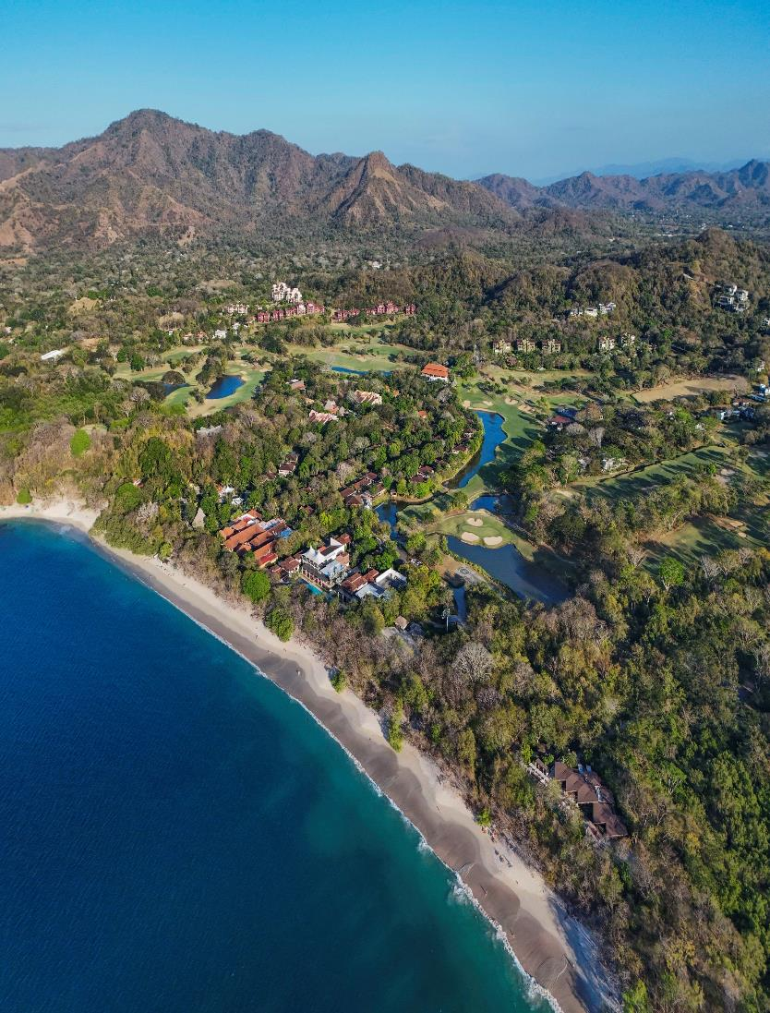

Capítulo 5.

Directores, personal gerencial y empleados

La Junta Directiva y Fiscalía de la empresa está compuesta por 7 miembros, un fiscal propietario y un fiscal suplente, los directores y fiscales fueron electos según acuerdo tomado en Asamblea General Ordinaria y Extraordinaria de Accionistas celebrada el 10 de marzo de 2026 por el periodo del 01 abril del 2026 al 31 de marzo del 2028. A continuación, información de cada director:

Ilustración 1 Junta Directiva vigente
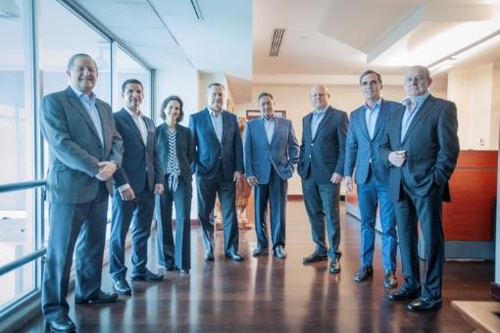

Cargo | Persona | Detalles
Presidente | Wilhelm Steinvorth Herrera | Año de nacimiento: 1953
Presidente | Wilhelm Steinvorth Herrera | Ingresó a la Junta Directiva en 1997
Vicepresidente | José Rossi Umaña | Año de nacimiento: 1961
Vicepresidente | José Rossi Umaña | Ingresó a la Junta Directiva en 2003
Secretario | Arturo Alexis Loría Agüero | Año de nacimiento: 1953
Secretario | Arturo Alexis Loría Agüero | Ingresó a la Junta Directiva en 1988
Tesorera | Shannon Music Gamboa | Año de nacimiento: 1979
Tesorera | Shannon Music Gamboa | Ingresó a la Junta Directiva en 2018
Vocales | Sergio Egloff Gerli | Año de nacimiento: 1954
Vocales | Sergio Egloff Gerli | Ingresó a la Junta Directiva en 2006
Vocales | Philippe Garnier Diez | Año de nacimiento: 1980
Vocales | Philippe Garnier Diez | Ingresó a la Junta Directiva en 2018
Vocales | Jaime Jiménez Solera | Año de nacimiento: 1962
Vocales | Jaime Jiménez Solera | Ingresó a la Junta Directiva en 2019

Fiscal de la Junta Directiva
Roberto Truque Harrington | Año de nacimiento: 1955
Roberto Truque Harrington | Ingresó a la Junta Directiva en 2012
Esteban Matamoros Bolaños | (Fiscal Suplente)

Comité de Auditoría y Riesgos
Shannon Music | Presidente
Arturo Alexis Loría | Secretario
Roberto Truque | Miembro
Sergio Egloff | Miembro

Comité de Gestión de Capital Humano
José Rossi | Presidente
Wilhelm Steinvorth | Miembro
Phillipe Garnier | Miembro
Emilia Amado | Miembro

Comité Inmobiliario
Phillipe Garnier | Presidente
Wilhelm Steinvorth | Miembro
José Rossi | Miembro
Jaime Jiménez | Miembro

Nota: No existen relaciones de parentesco entre los miembros de la Junta Directiva y los miembros de la Administración.

Personal Gerencial
El personal Directivo y Gerencial de FIFCO tiene amplia experiencia en la Compañía, así como en empresas nacionales y transnacionales de los campos de tecnología, consumo masivo, industria y bebidas, entre otros. Esto les ha permitido acumular una interesante experiencia que les faculta y respalda para ejercer una labor profesional con habilidades y destrezas importantes que se reflejan en los continuos resultados en el desarrollo de la Compañía.

Mariel Picado Quevedo  Directora General | 
Nacionalidad: Costarricense
Año de nacimiento: 1973
Ingreso: 15 de junio 2005

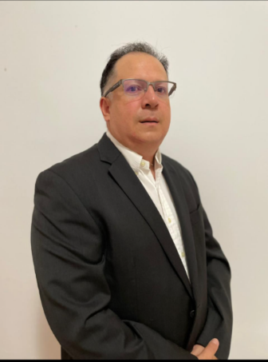 | Sergio Chavarria Hidalgo  Director de Finanzas y Servicios Corporativos
Nacionalidad: costarricense
Año de nacimiento: 1971
Ingreso: 25 de marzo de 2005

Fabián Fernández Faith  Director Inmobiliario | 
Nacionalidad: Costarricense
Año de nacimiento: 1978
Ingreso: 10 de agosto 2009
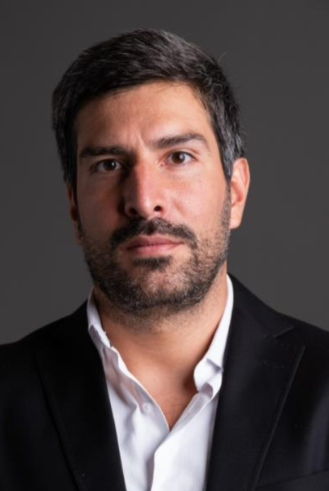 | Isaac Baltazar Salazar Castro  Director de Servicios Legales & Cumplimiento
Nacionalidad: costarricense
Año de nacimiento: 1988
Ingreso: 01 de febrero 2014

Representación Judicial y Extrajudicial
La representación judicial y extrajudicial de la Compañía con facultades de Apoderado Generalísimo sin límite de suma, corresponde al presidente, vicepresidente, director general y al director de Finanzas.
Adicionalmente, tienen poder para comunicar Hechos Relevantes a la Superintendencia General de Valores la señora Mariel Picado, Directora General de la Compañía y el señor Sergio Chavarría Hidalgo, quien ocupa actualmente el cargo de director de Finanzas y Servicios Corporativos y la señora Ana Patricia Morera Martinelli, Gerente Corporativo de Tesorería e Impuestos.

Políticas generales de compensación de los directores y personal gerencial
Las políticas de compensación se han establecido conforme a los diferentes niveles de la estructura organizacional. A nivel de Junta Directiva se tiene establecido un sistema de dietas únicamente. En lo que corresponde al nivel Gerencial (directores de unidades estratégicas de negocios) y gerentes, el plan general de remuneración establece un esquema compuesto principalmente de salario base, seguro médico y de vida y gratificación anual por el logro de objetivos, en efectivo y en acciones.
En acuerdo de la Asamblea General de Accionistas del mes de marzo de 1998, se aprobó la iniciativa de otorgar un beneficio patrimonial a través de acciones de la Compañía a ciertos ejecutivos, de acuerdo con criterios establecidos por la Junta Directiva.
Las acciones que se utilizaban en el plan de compensación por logros obtenidos se compraban en el mercado secundario. Este esquema funcionaba como un plan de retención debido a que las acciones se asignaban a los beneficiarios en un plazo de 4 años (la asignación se realiza en acciones y no como opción de compra).
Como consecuencia de la transacción de venta a Heineken, la totalidad de las acciones adjudicadas fue liquidada y pagada en efectivo, por lo que todos los ejecutivos beneficiarios recibieron íntegramente los montos correspondientes a las acciones que se encontraban pendientes de traspaso.
En virtud de lo anterior, no existen acciones pendientes de liquidación, traspaso o pago derivadas de los planes de adjudicación de acciones correspondientes a los períodos indicados. Las acciones detalladas en la Tabla 38 se consideran totalmente liquidadas, sin que subsistan derechos económicos ni obligaciones asociadas a dichas adjudicaciones.
La Compañía confirma que esta liquidación se realizó de conformidad con los términos establecidos en los planes respectivos y en el marco de la transacción antes indicada, por lo que no se prevén impactos futuros en la estructura accionaria ni compromisos adicionales relacionados con estos planes.

Personal
FIFCO emplea directamente a 1.367 personas entre personal sean fijos, temporales. Adicionalmente, miles de personas trabajan en empresas que directa o indirectamente se relacionan con la Compañía.
Tabla 28 Distribución del personal
País | Colaboradores
FRCN | 130
FDHO Hospitalidad | 143
FDHO Hoteles* | 1091
FIFCO | 3
Total Empleados | 1367
* Marriot administra la operación de forma completamente independiente, bajo políticas, procesos y disposiciones de la marca.
En FIFCO Costa Rica los colaboradores están organizados en Asociaciones Solidaristas. que cuenta con el apoyo total de la Compañía y que rinde grandes beneficios a sus asociados. A continuación. se detalla su porcentaje de afiliación:
Tabla 29 Porcentaje de colaboradores afiliados a Asociaciones Solidaristas
Asociación Solidarista | Porcentaje de Colaboradores
Asociación Solidarista de Empleados de Reserva Conchal y Afines (ASORESERVA) | 67%
Asociación Solidarista de Empleados de Desarrollos Hotelero Guanacaste (ASEDHG) | 47,4%

Participación social de directores, personal gerencial y empleados
Al 31 de diciembre de 2025, los miembros de la Junta Directiva poseen en su conjunto una participación del 0.07% del capital accionario total.
En lo que se refiere al personal gerencial de la Compañía su participación es de 0.06% del capital accionario total.
En los estatutos de FIFCO, no se ha dispuesto un derecho de voto diferente, ni de suscripción preferente o de opciones sobre acciones ni de restricciones con respecto a directores, personal gerencial o empleados.
Además, dichos estatutos no contemplan la suscripción de contratos con los miembros de la Junta Directiva a partir de sus nombramientos, ni existen disposiciones referentes a la adquisición de beneficios una vez que concluye el periodo de nombramiento.

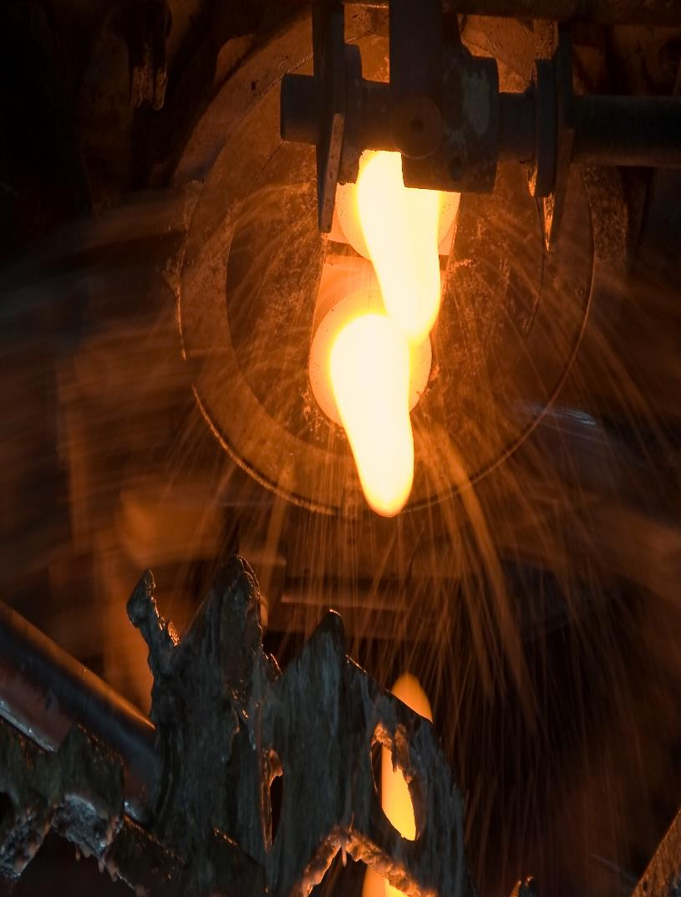

Capítulo 6.

Resultados de
operación y financieros
e información prospectiva

Participaciones significativas
Con la información con que cuenta el Emisor a la fecha ningún accionista por sí o por interpósita persona tiene más del 10% de las acciones en circulación. Se aclara que el Emisor tiene limitaciones prácticas para conocer las participaciones de los accionistas de forma indirecta, por lo que estos porcentajes pueden variar.

Transacciones con partes relacionadas
La Compañía mantiene transacciones comerciales con compañías asociadas, las cuales suplen algunos servicios y materiales para la operación. Los saldos y transacciones con partes relacionadas se detallan como sigue:

Tabla 30 Saldos con partes relacionadas
Saldos | 31-dic | 31-dic | 31-dic
(En millones de colones) | 2024 | 2025 | 2025*
Por cobrar:
Compañía Cervecera de Nicaragua, S.A. | 843 | - | -
Compañía Distribuidora Nicaragua, S.A. | 377 | - | -
Cervecería Panamá, S.A. | 396 | - | -
Heineken Internacional, BV. | 269 | - | -
H.A. Logística de Carga, S.A. | - | - | -
Condominio Horizontal Residencial | - | - | -
Vidriera Centroamericana, S.A. | 16 | - | -
Total | 1.901 | - | -
Documentos por cobrar
Cervecería Panamá. S.A. | 5.128 | - | -
Por pagar:
H.A. Logística de Carga, S.A. | 667 | - | -
Vidriera Guatemalteca S.A. | 209 | - | -
Heineken Internacional, BV. | 222 | - | -
Compañía Cervecera de Nicaragua, S.A. | 280 | - | -
Vidriera Centroamericana, S.A. | 199 | - | -
Compañía Distribuidora Nicaragua, S.A. | 50 | - | -
Jiménez Blanco y Quiros, S.A. | 17 | - | -
Condominio Horizontal Residencial | 44 | 17 | 17
Total | 1.688 | 17 | 17
Fuente: Estados Financieros Auditados al 31 de diciembre del 2025.
2025*: Detalle operaciones continuadas

Los términos de compra de productos con partes relacionadas son establecidos considerando como referencia el valor del mercado de los bienes transados.
Tabla 31 Transacciones con partes relacionadas
Transacciones  (En millones de colones) | Por el periodo de doce meses terminado al 31 de diciembre | Por el periodo de doce meses terminado al 31 de diciembre | Por el periodo de doce meses terminado al 31 de diciembre
Transacciones  (En millones de colones) | 2024 | 2025 | 2025*
Compras de envases y producto:
Vidriera Centroamericana. S.A. | 9.027 | 3.220 | -
Heineken Internacional. BV | 1.001 | 789 | -
Compañía Cervecera Nicaragua. S.A. | 678 | 483 | -
Vidriera Guatemalteca S.A. | 1.516 | 5.093 | -
Total | 12.222 | 9.585 | -
Ingreso por venta de producto |  |  | -
Compañía Cervecera de Nicaragua, S.A. | 7.557 | 8.214 | -
Compañía Distribuidora de Nicaragua, S.A. | 4.364 | 3.921 | -
Heineken Internacional, B.V. | 2.564 | 3.411 | -
Vidriera Centroamericana, S.A. | 99 | 105 | -
Cervecería Panamá, S.A. | 1.246 | 225 | -
Total | 15.83 | 15.876 | -
Ingreso por intereses:
Cervecería Panamá. S.A. | 287 | 203 | -
Reintegro de gastos:
Heineken Internacional. B.V. | 123 | 213 | -
Dividendos recibidos:
.Inversiones Cerveceras Centroamericanas. S.A. | 10.342 | 10.221 | -
Empresas Comegua. S.A. | 2.629 | - | -
Total | 12.971 | 10.221 | -
Gastos por servicios:
H.A. Logística de Carga, S.A. | 4.232 | 3.828 | -
Heineken Internacional, B.V. | 631 | 1.235 | -
Compañía Cervecera de Nicaragua, S.A. | 540 | 602 | -
Jiménez Blanco y Quirós, S.A. | 354 | 266 | -
Condominio Horizontal Residencial | 1.323 | - | -
Compañía Distribuidora de Nicaragua, S.A. | 388 | 406 | -
Total | 7.468 | 6.337 | -
Fuente: Estados Financieros Auditados al 31 de diciembre 2025.
2025*: Detalle operaciones continuadas
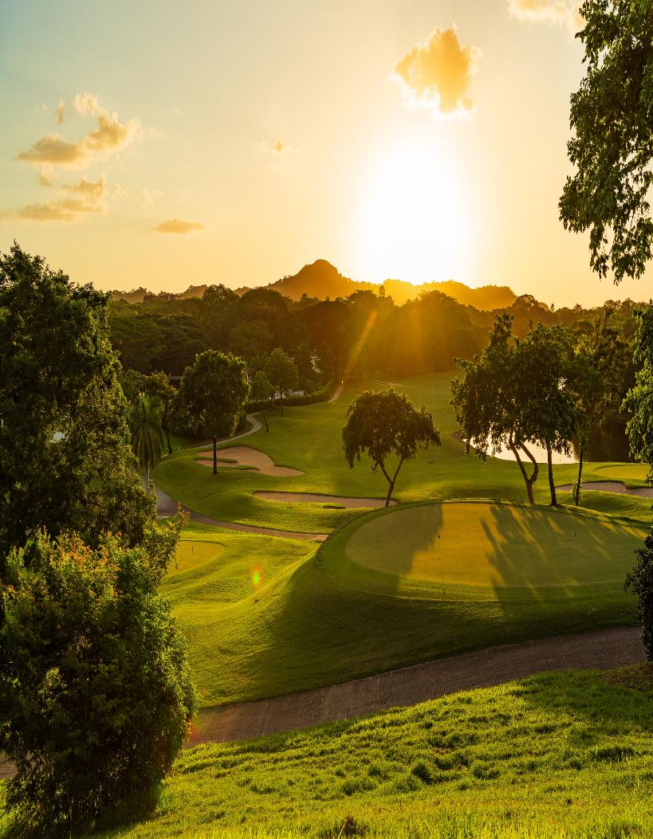

Capítulo 7.

Información financiera

Anexos al Prospecto
- Estados Financieros Consolidados Auditados 2022
- Estados Financieros Consolidados Auditados 2023
- Estados Financieros Consolidados Auditados 2024
- Estados Financieros Consolidados Auditados 2025
- Reporte Integrado 2025 disponible en el enlace www.fifcosostenible.com

Periodicidad de la información a los inversionistas
Señor inversionista. la siguiente información sobre la empresa y su situación financiera estará a disposición en la empresa emisora y en la Superintendencia General de Valores para su consulta:
- Hechos relevantes en el momento en que la empresa tenga conocimiento del evento.
- Prospecto actualizado con la última información a disposición de la empresa.
- Estados financieros trimestrales.
- Estados financieros auditados anuales.
- Estados financieros trimestrales.
- Estados financieros auditados anuales.

Las variaciones que se muestran en esta sección corresponden al comparativo 2024 vs. 2025.
Al 31 de diciembre de 2025 y 2024, se utilizaron los tipos de cambio de ¢501,42 y ¢512,73 por US$1,00, respectivamente, tanto para valorar los activos y pasivos monetarios denominados en moneda extranjera
Contempla: Personas Físicas Extranjeras Residentes, Personas Físicas Extranjeras No Residentes y Personas Jurídicas Extranjeras

